1. **Эскизный проект (ТЗ) + прототип**
   1. **Эскизный проект**
      1. **Презентация идеи проекта**
         1. **Название проекта**

Выбранная тема – приложение фитнес-клуба.

* + - 1. **Цель и задачи проекта**

В настоящее время большой популярностью пользуются различные фитнес-клубы – оздоровительные центры, сочетающие в себе спортивный зал, бассейн, кардио-зону, залы аэробики, танцевальные программы. Они привлекают самую разнообразную аудиторию: фитнес-центры посещают люди, стремящиеся совершенствовать физическую форму, поддерживать здоровье, спортсмены приходят для подготовки к соревнованиям, для многих людей фитнес-клуб является неотъемлемой частью жизни.

Также сейчас, в век информационных технологий, люди не представляют свою жизнь без интернета и веб-приложений, которые заметно упрощают жизнь. Приложение фитнес-клуба позволит автоматизировать и ускорить следующие задачи:

* Процесс выбора и поиска интересующих спортивных программ;
* Коммуникация тренеров и их клиентов;
* Процесс отслеживания результатов и тренировок;
* Процесс оплаты.
  + - 1. **Список аналогов**

Аналогами данной системы являются как веб-сайты определенных фитнес клубов («Муравей», «Миллениум», рассмотрены ниже), так и фитнес-приложения для отслеживания тренировок (GoogleFit, MiFit, MyFitnessPal)

* + - 1. **Команда, роли в команде**

Команда состоит из студентов третьего курса кафедры ИСПИ группы ИСТ-116, Мальцевой Екатерины(дизайн приложения), Минаевой Марии (проектирование и аналитика) и Потапенко Алексея (разработка программной системы)

* + 1. **Календарный план проекта**

В таблице 1 представлен план выполнения задач первого этапа с соответствующими сроками.

Таблица 1. План выполнения задач.

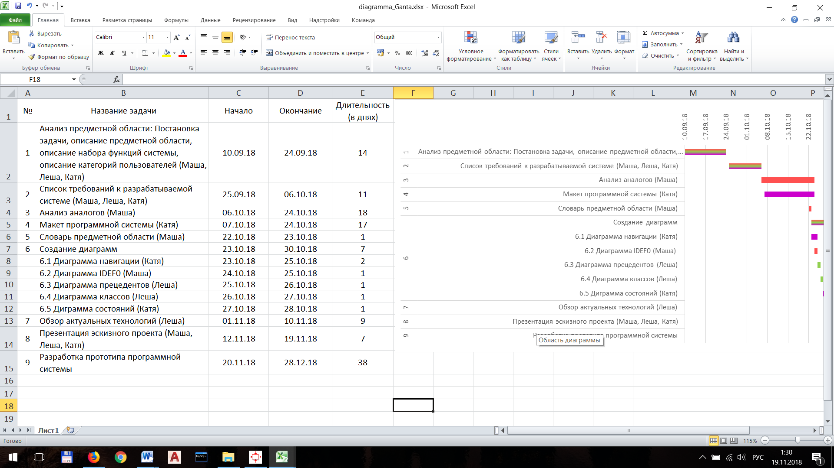

На основе Таблицы 1 составлена диаграмма Ганта (Рисунок 1), представляющая распределение задач первого этапа по срокам и исполнителям.

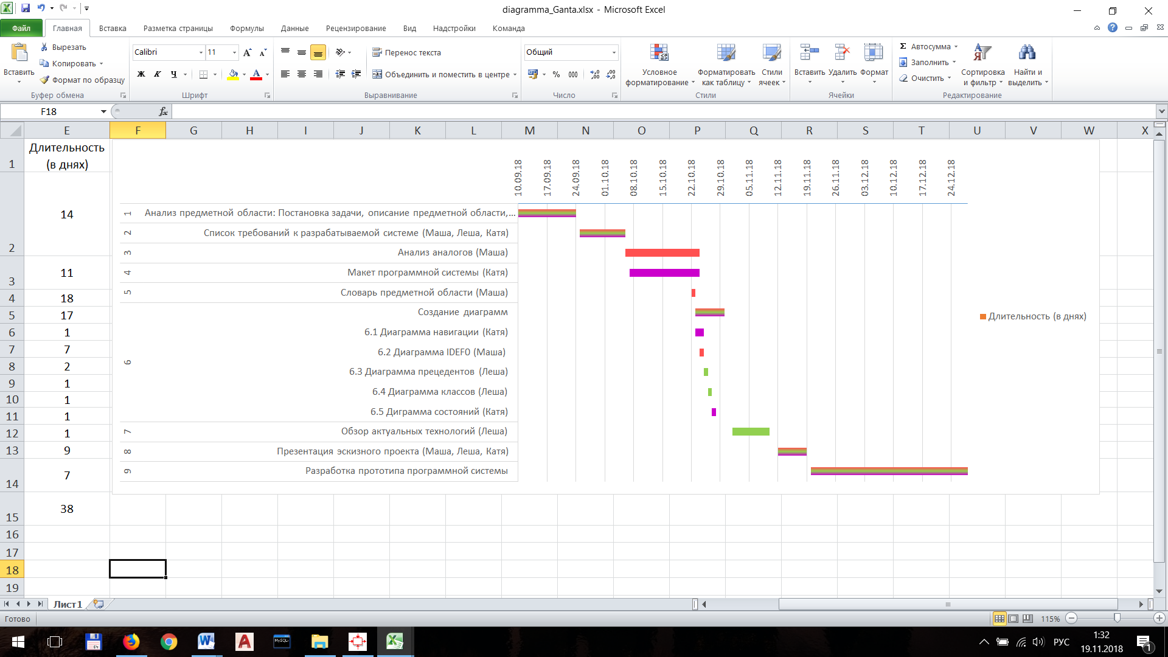

Рисунок 1. Диаграмма Ганта.

* + 1. **State of Art**
       1. **Обзор актуальных технологий**

В курсовом проекте будут использованы следующие технологии:   
сервер Apache Tomcat 9.0 ; СУБД MySQL 8.0 ; MySQL Connector/J; система сборки проектов Gradle 4.8.1 ; а также некоторые сторонние библиотеки: Google Fit API, yandex-money SDK.

***Apache Tomcat 9.0***

Tomcat – это сервер с открытым исходным кодом, реализующий поддержку Java Servlet, JSP, JEL и Java WebSockets.

Tomcat использует Java Servlet версии 4.0 и JSP 2.3

Сервер - программный компонент вычислительной системы, выполняющий сервисные (обслуживающие) функции по запросу клиента, предоставляя ему доступ к определённым ресурсам или услугам.

Обычно на сервере выполняется большая часть бизнес-логики приложения, доступ к базе данных и т.д.

***MySQL 8.0***

СУБД MySQL - это совокупность языковых и программных средств, предназначенных для создания, ведения и совместного использования БД многими пользователями. Другими словами, с помощью MySQL можно хранить данные на сервере и определять возможности доступа к данным для пользователей.

Обычно MySQL используется в качестве сервера, к которому обращаются локальные или удалённые клиенты, однако в дистрибутив входит библиотека внутреннего сервера, позволяющая включать MySQL в автономные программы.

Гибкость СУБД MySQL обеспечивается поддержкой большого количества типов таблиц: пользователи могут выбрать как таблицы типа MyISAM, поддерживающие полнотекстовый поиск, так и таблицы InnoDB, поддерживающие транзакции на уровне отдельных записей.

***MySQL Connector/J***

MySQL Connector/J – это драйвер JDBC, позволяющий установить подключение к серверу MySQL с помощью java кода.

Так же с его помощью можно прямо из кода выполнять запросы к БД, получать данные из таблиц и т.д.

На основе этого драйвера IDE IntelIJ IDEA может генерировать конструктор таблиц, конструктор данных, выполнять SQL скрипты и создавать схему данных в нотации UML.

***Gradle***

Gradle – это инструмент для автоматизации сборки Java или Groovy проектов с открытым исходным кодом, ориентированный на гибкость и производительность. Скрипты для Gradle пишутся на языках Groovy или Kotlin DSL.

Gradle позволяет разрабатывать собственные плагины (plugins) и задачи (tasks), позволяющие более гибко работать с конкретно поставленными целями. Разработанные плагины можно использовать в любых проектах.

Благодаря итеративному подходу система Gradle крайне удобна для расширяемых многопроектных сборок, так как при итеративной сборке определяются компоненты, остающиеся без изменений и не требующие перезапуска. Это ускоряет время сборки и как следствие время разработки и тестирования проекта.

***Google Fit API***

Данный фреймворк позволяет разработчикам загружать данные в центральное хранилище, где пользователи могут получать доступ к этим данным. Другими словами, эта библиотека позволит приложению синхронизироваться с Google fit и обмениваться с ним данными, что позволит пользователю отслеживать свои результаты как через разрабатываемое приложение. Такой же эффект будет и в другую сторону: данные, полученные через приложение будут доступны и в google fit.

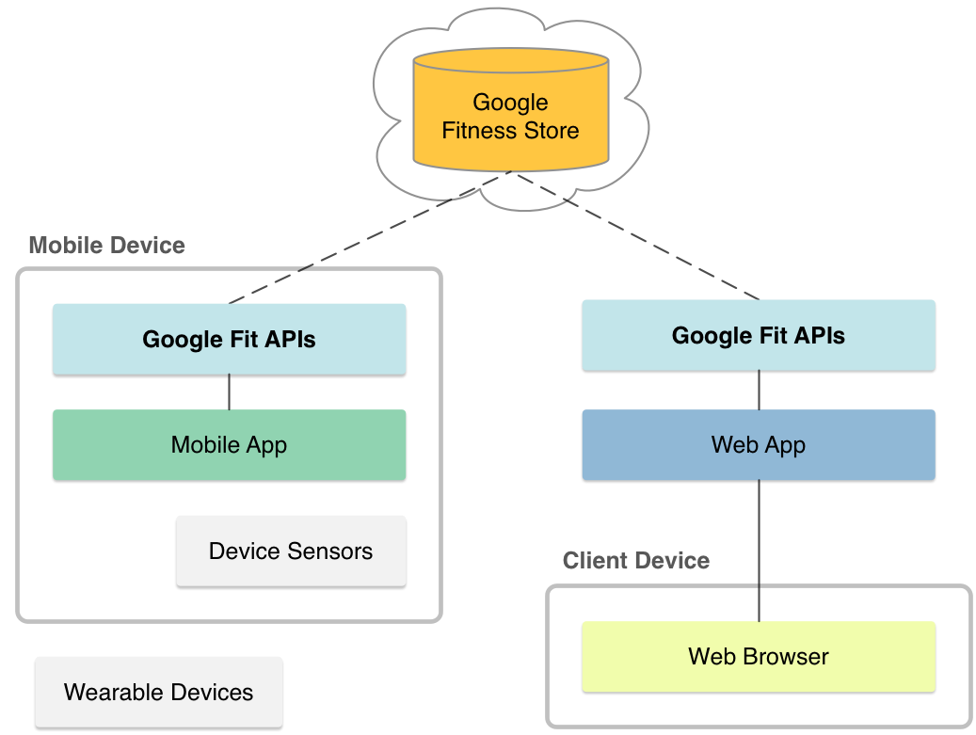

Рисунок.2. Схема работы Google Fit

Fitness store – это облачное хранилище, куда будут поступать данные из Google Fit и из разрабатываемого приложения, таким образом данные будут синхронизироваться.

***Yandex-money SDK***

API кошелька позволяет частным лицам использовать возможности сервиса Яндекс.Денег:

— получать и отправлять переводы и совершать платежи с банковских карт или из кошелька в Яндекс.Деньгах;

— запрашивать информацию о кошельке: баланс, историю платежей и переводов;

— получать HTTP-уведомления о переводах.

* + - 1. **Анализ аналогов**

Так как разрабатываемая система содержит функционал как фитнес-трекера, так и веб-приложения спорт-клуба, в качестве аналогов следует разобрать обе эти категории.

1. **Google Fit**

Это фитнес-приложение компании Google для отслеживания физической активности. Перед использованием приложения необходимо указать собственные пол, рост и вес, чтобы на основе этих данных приложение точнее описывало результаты тренировок и прочей активности. Приложение в фоновом режиме отслеживает местоположение и снимает показания с акселерометра. На основе анализа этих данных оно довольно точно определяло бег и ходьбу, за которые начисляются соответствующие баллы активности. Также появилась возможность, как и во многих других фитнес-трекерах, вручную указать начало активности и её вид. Во время тренировки Google Fit отображает необходимую информацию на экране, а после окончания тренировки продемонстрирует достигнутые вами результаты. Для некоторых видов спорта это будет только продолжительность занятия и количество затраченных калорий, для других добавляется количество шагов, расстояние, темп, маршрут и даже перепад высот.

Данное приложение, в первую очередь, является мобильным, но для него также разработан и веб-интерфейс.

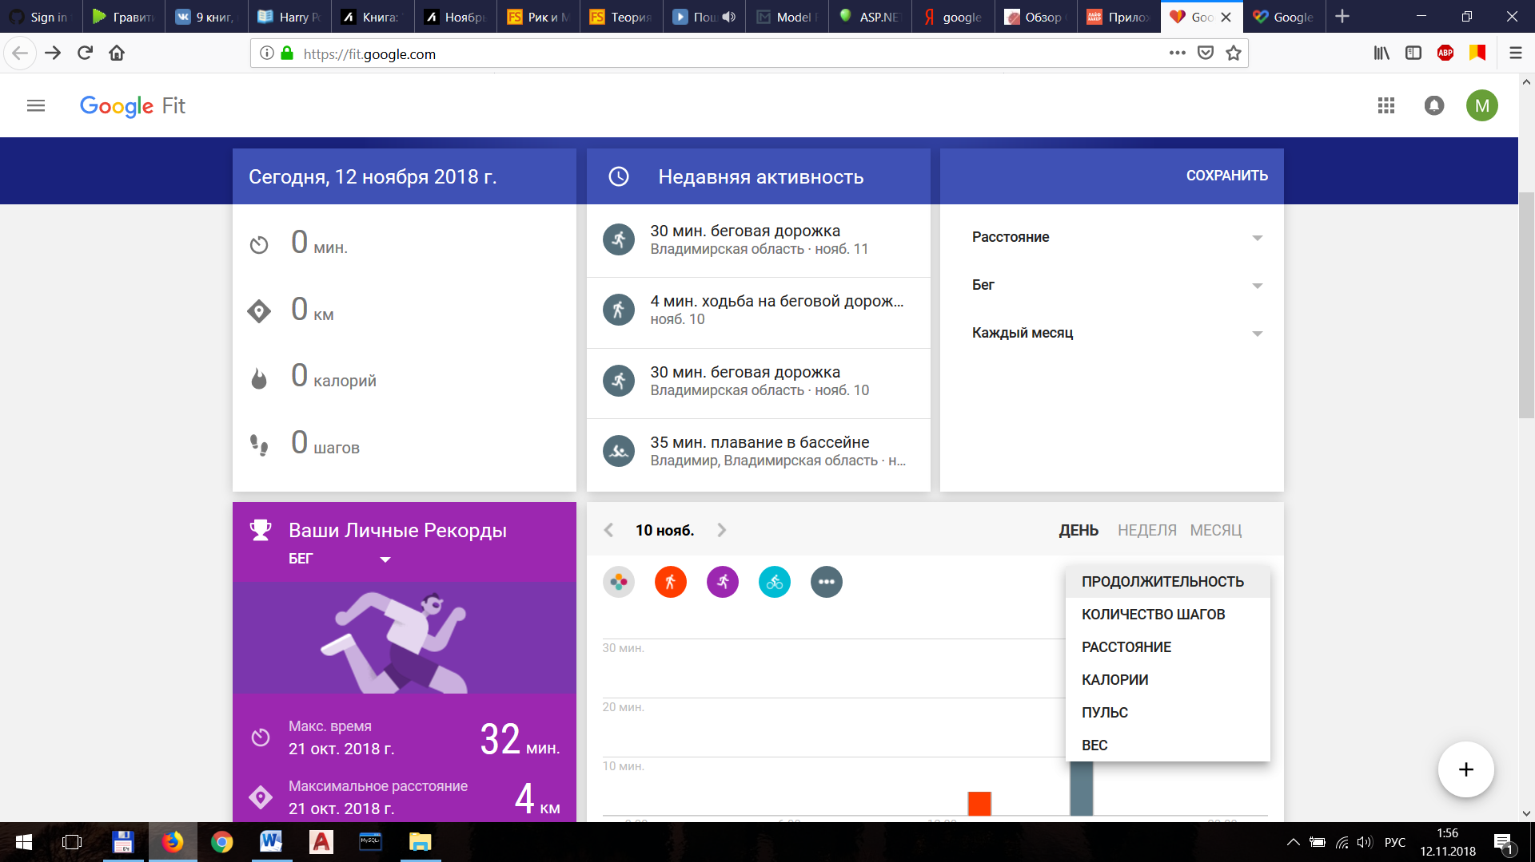

Рисунок 3. Веб-интерфейс приложения.

Особенности:

* Для отслеживания тренировок не требует наличия специальных фитнес-устройств, достаточно одного телефона
* Может импортировать данные из других фитнес-приложений
* Возможность добавления активности вручную
* Предусмотрена система уведомлений
* В меню представлен большой спектр видов физической активности
* Система постановки цели в виде определенного количества очков активности мотивирует пользователей на занятия спортом

1. **Фитнес-центр «Муравей»**

Веб-сайт данного клуба отвечает всем современным требованиям дизайна. Главная страница содержит большое количество картинок, логотипов и фотографий, что облегчает восприятие информации делает сайт визуально красивее. Навигация по разделам сайта осуществляется с помощью переходов по страницам в меню навигации, представляющего собой горизонтальную полосу с всплывающими вертикальными меню, что отвечает гештальт-принципу «естественного продолжения» психологии восприятия, что обеспечивает максимально простое отображение сложной структуры сайта для пользователей.

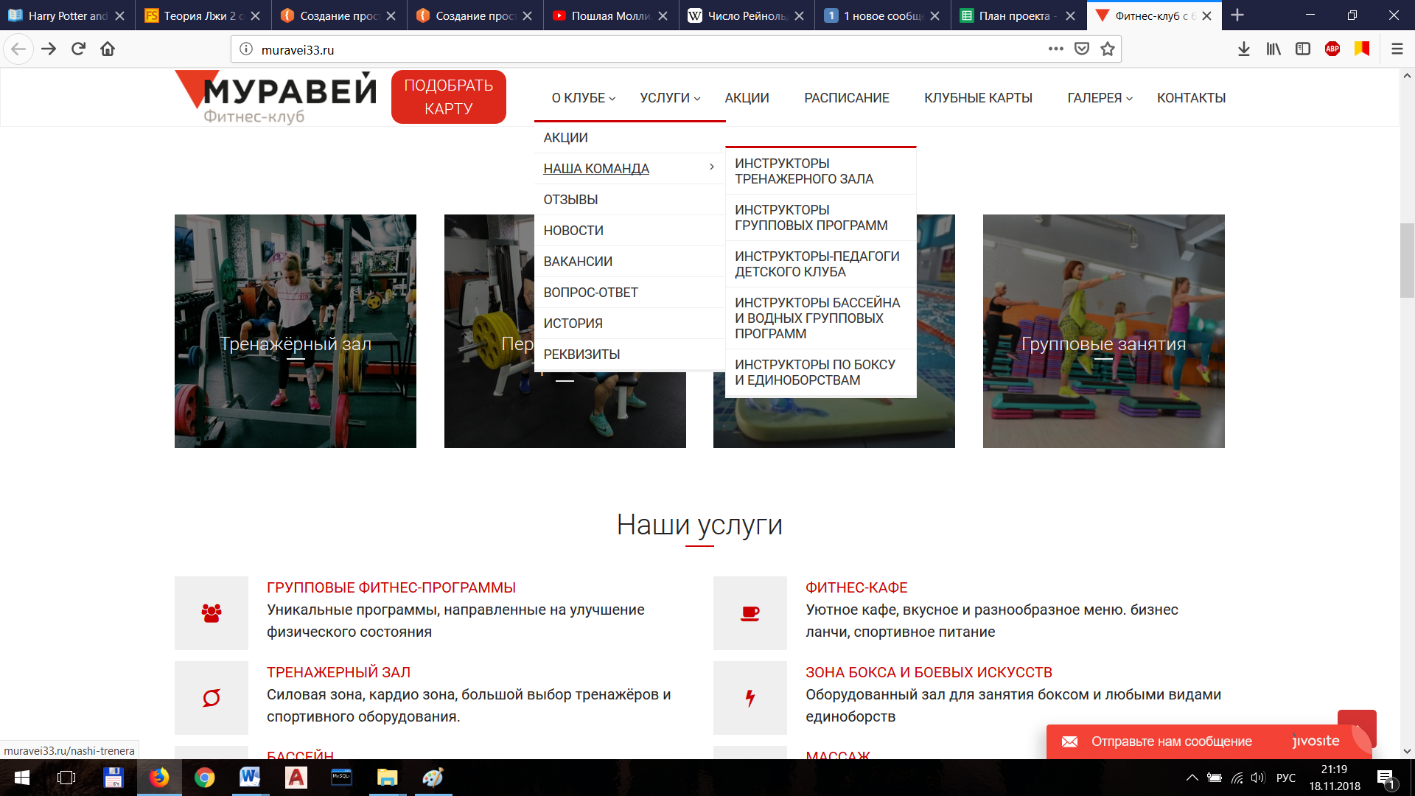

Рисунок 4. Веб-интерфейс фитнес-центра.

Значительным плюсом является не занимающие много места всплывающие окна, которые открываются по клику пользователя в интерактивном режиме. Это не отвлекает пользователей от просмотра контента сайта, но при этом они всегда могут воспользоваться функциональными возможностями всплывающих окон.

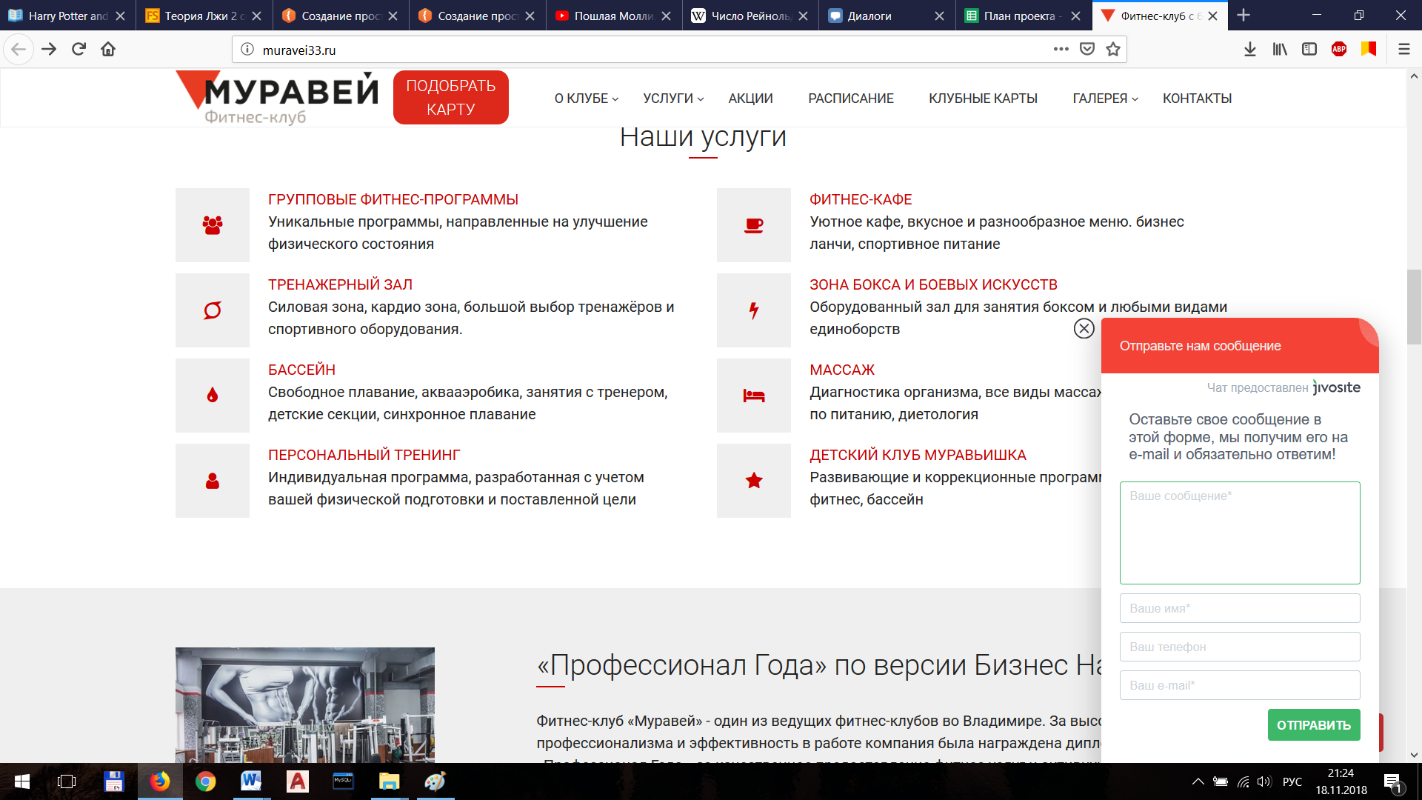

Рисунок 5. Веб-интерфейс фитнес-центра.

Раздел «Расписание» данного сайта содержит дополнительную информативную часть, помимо таблиц с датами и продолжительностью занятий. Щелкнув мышью по интересующему направлению, пользователь получит его краткую характеристику с фотографией и описанием.

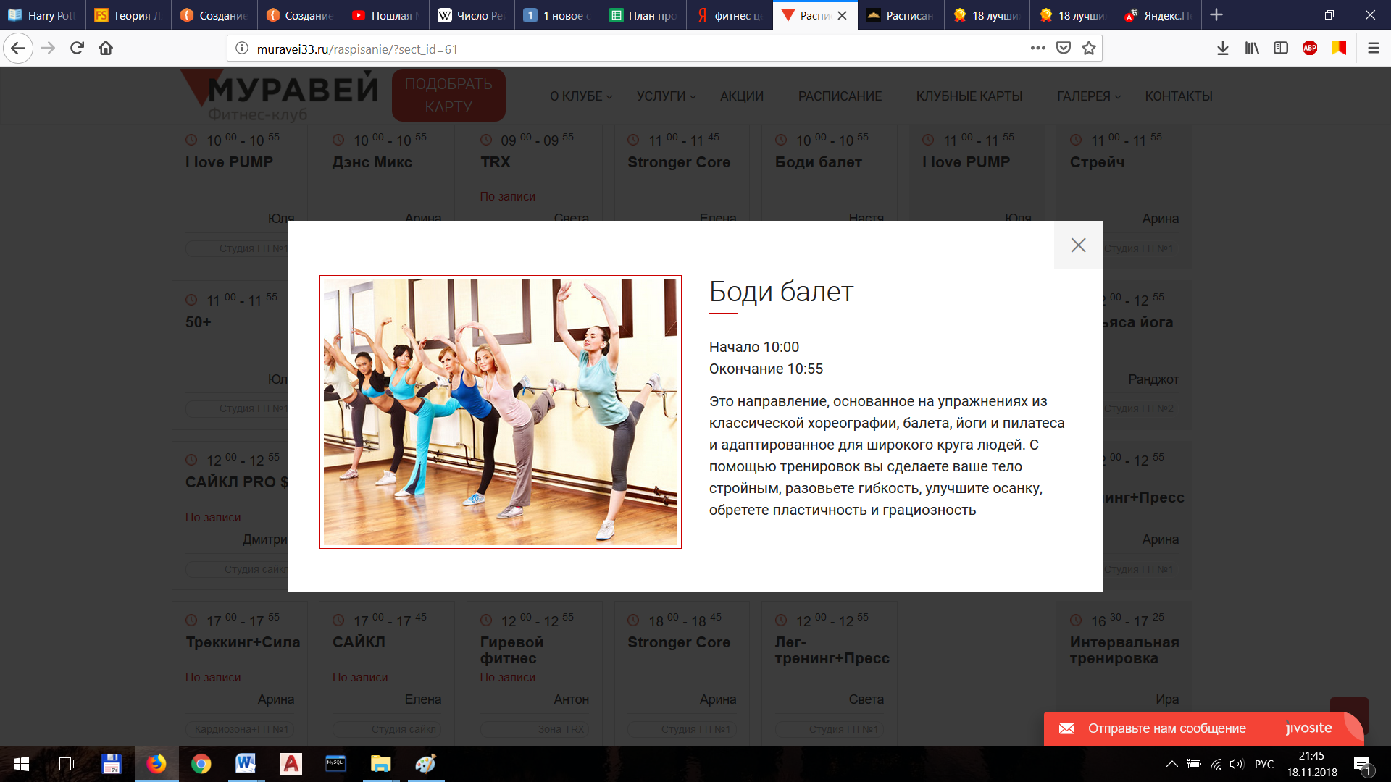

Рисунок 6. Веб-интерфейс фитнес-центра.

Также раздел «Расписание» содержит небольшую сортировку данных в виде выпадающего списка 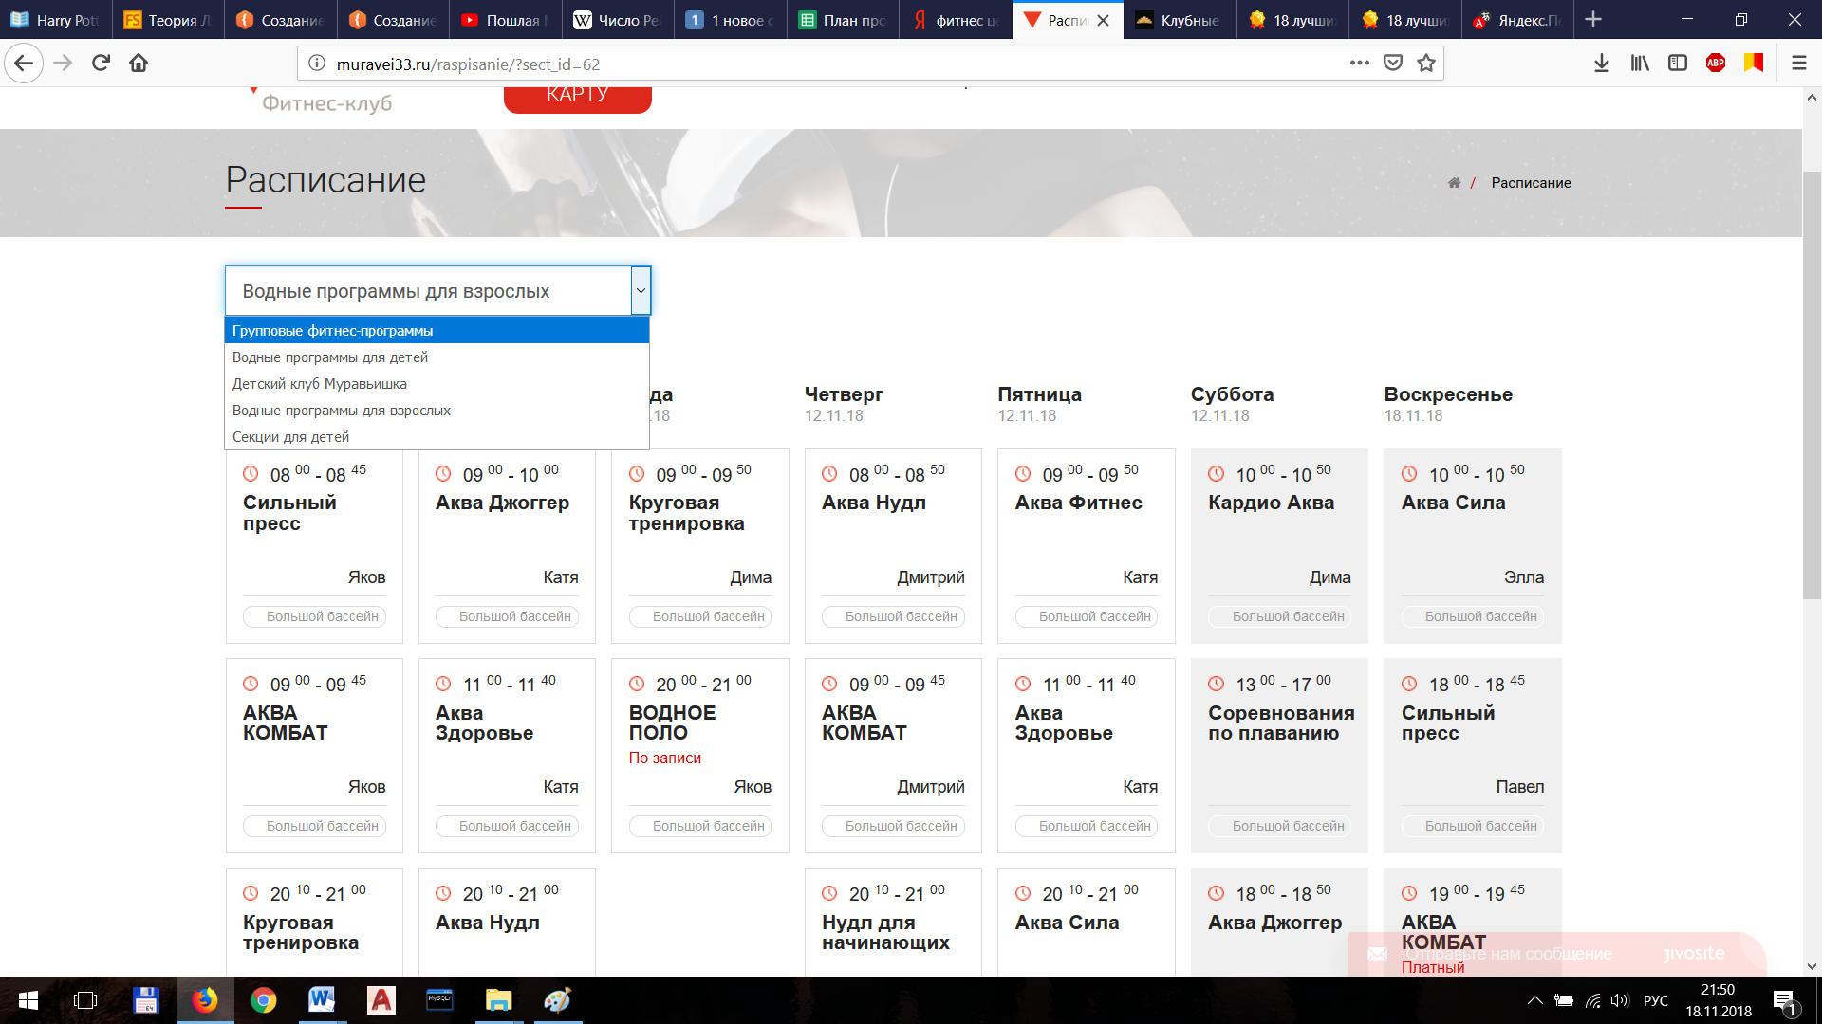

Рисунок 7. Веб-интерфейс фитнес-центра.

Стоит отметить, что сайт носит скорее информативный характер. Так, пользователь может только посмотреть условия и направления фитнес-клуба, но не может записаться на тренировку или заказать и купить абонемент онлайн, единственная возможность пользователя – написать администрации сайта с интересующими его вопросами. Еще один минус – отсутствии интеграции с картами.

1. **Фитнес-центр «Миллениум»**

Данный сайт также отвечает современным требованиям дизайна. Картинки и фотографии представлены в единой цветовой гамме, сгруппированные блоки с информацией отличаются друг от друга чередующимися цветами фона, что соответствует принципу замкнутости и стабильного взаимодействия объектов. Также в разработке имеется интеграция с Гугл-картами, что добавляет сайту информативности.

Также, у пользователя есть возможность записаться на пробное занятие онлайн и приостановить действие своей текущей карты посетителя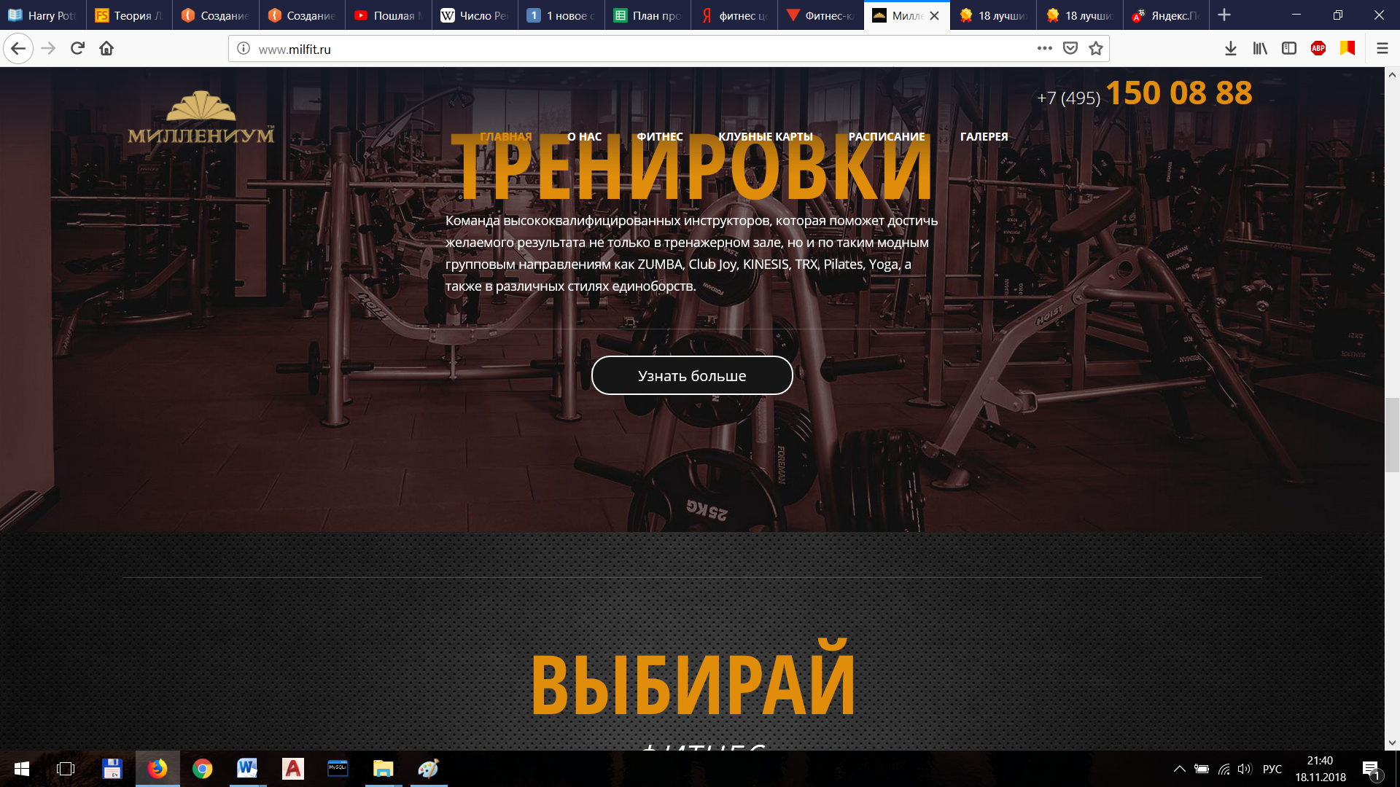

Рисунок 8. Веб-интерфейс фитнес-центра.

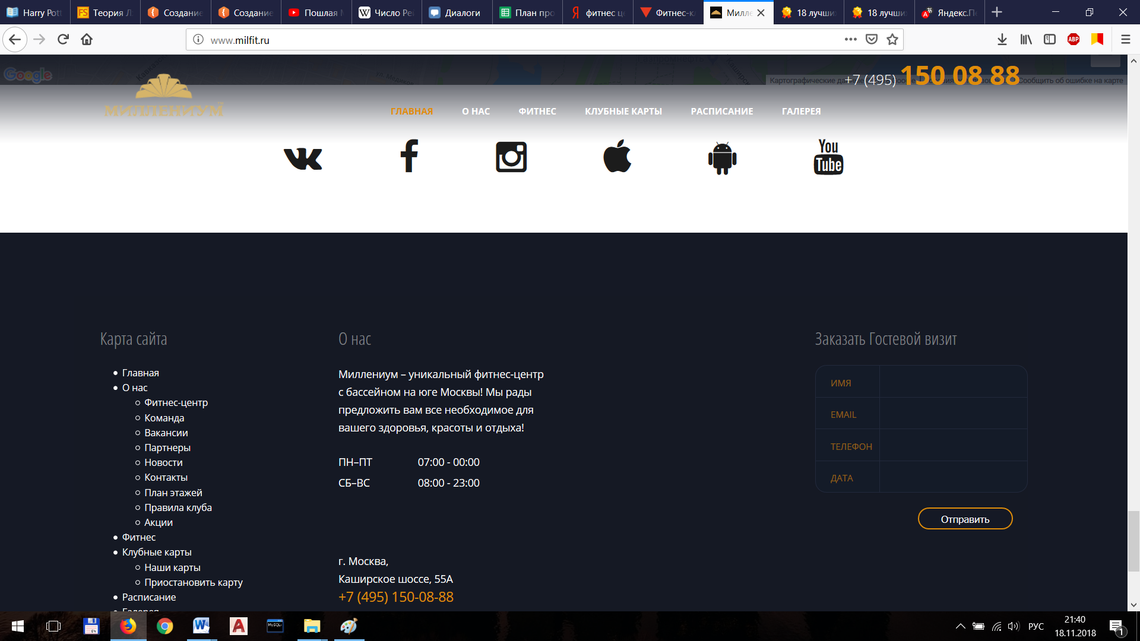

Рисунок 8. Веб-интерфейс фитнес-центра.

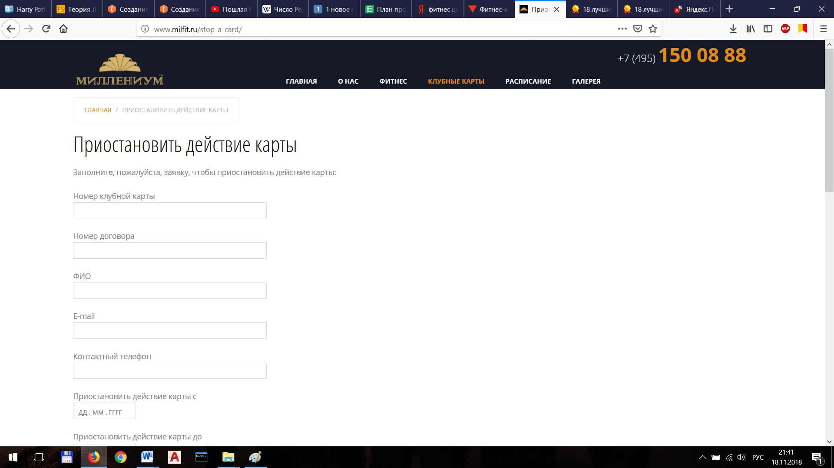

Рисунок 9. Веб-интерфейс фитнес-центра.

Раздел «Расписание» данного выполнен в слишком пестрой цветовой гамме, что рассредоточивает внимание пользователя. Зато имеется удобная сортировка, оформленная в виде трех выпадающих списков.

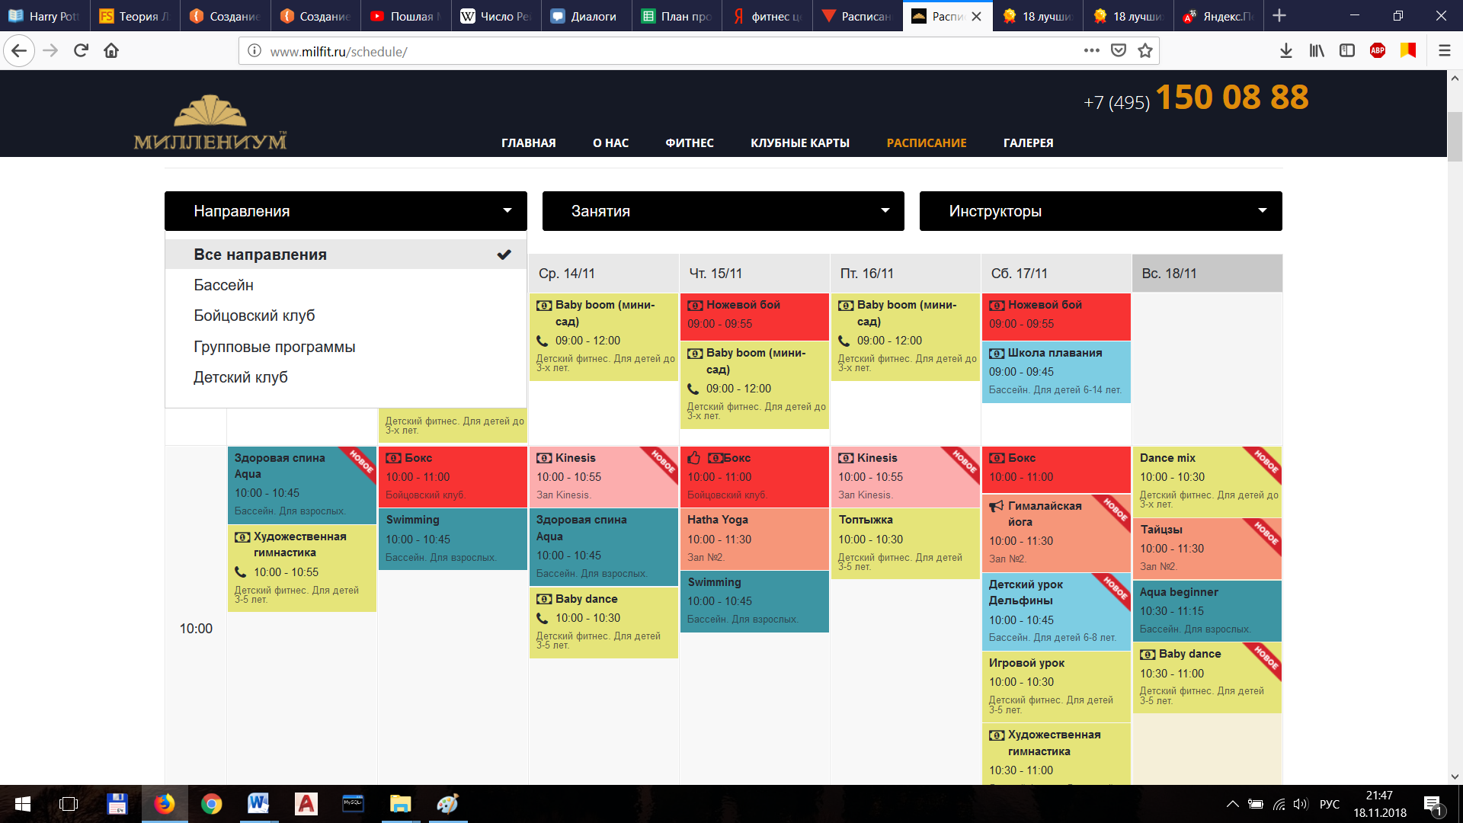

Рисунок 10. Веб-интерфейс фитнес-центра.

Из минусов – ни в шапке сайта, ни в разделе карты сайта и реквизитов не представлен адрес электронной почты данного фитнес-центра, что может быть не удобно для обратной связи, так как у пользователя нет возможности напрямую написать администрации сайта.

1. **Фитнес-центр «Harbour Club»**

Веб-сайт лондоской сети фитнес-клубов выполнен в минималистичном стиле, с соблюдением основных правил психологии восприятия. Пользовательский контент по данному фитнес-клубу разбит на части – информативная (доступна всем пользователям), функциональная (доступна после регистрации) и мобильные приложения (ссылки на скачивание указаны на каждой странице сайта.)

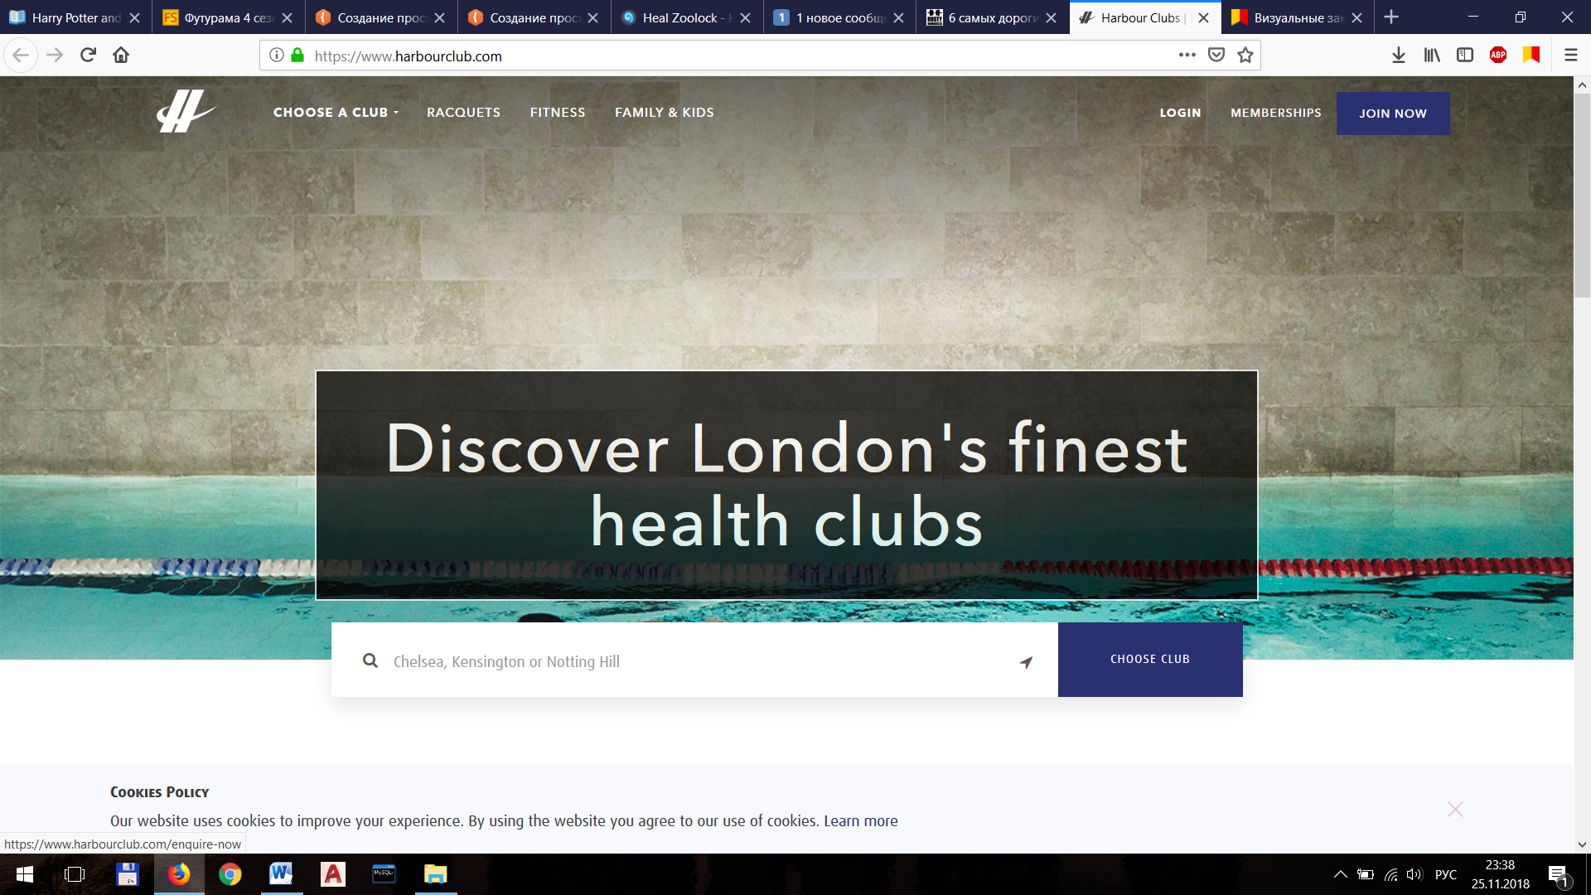

Рисунок.10.1.Веб-интерфейс фитнес-центра.

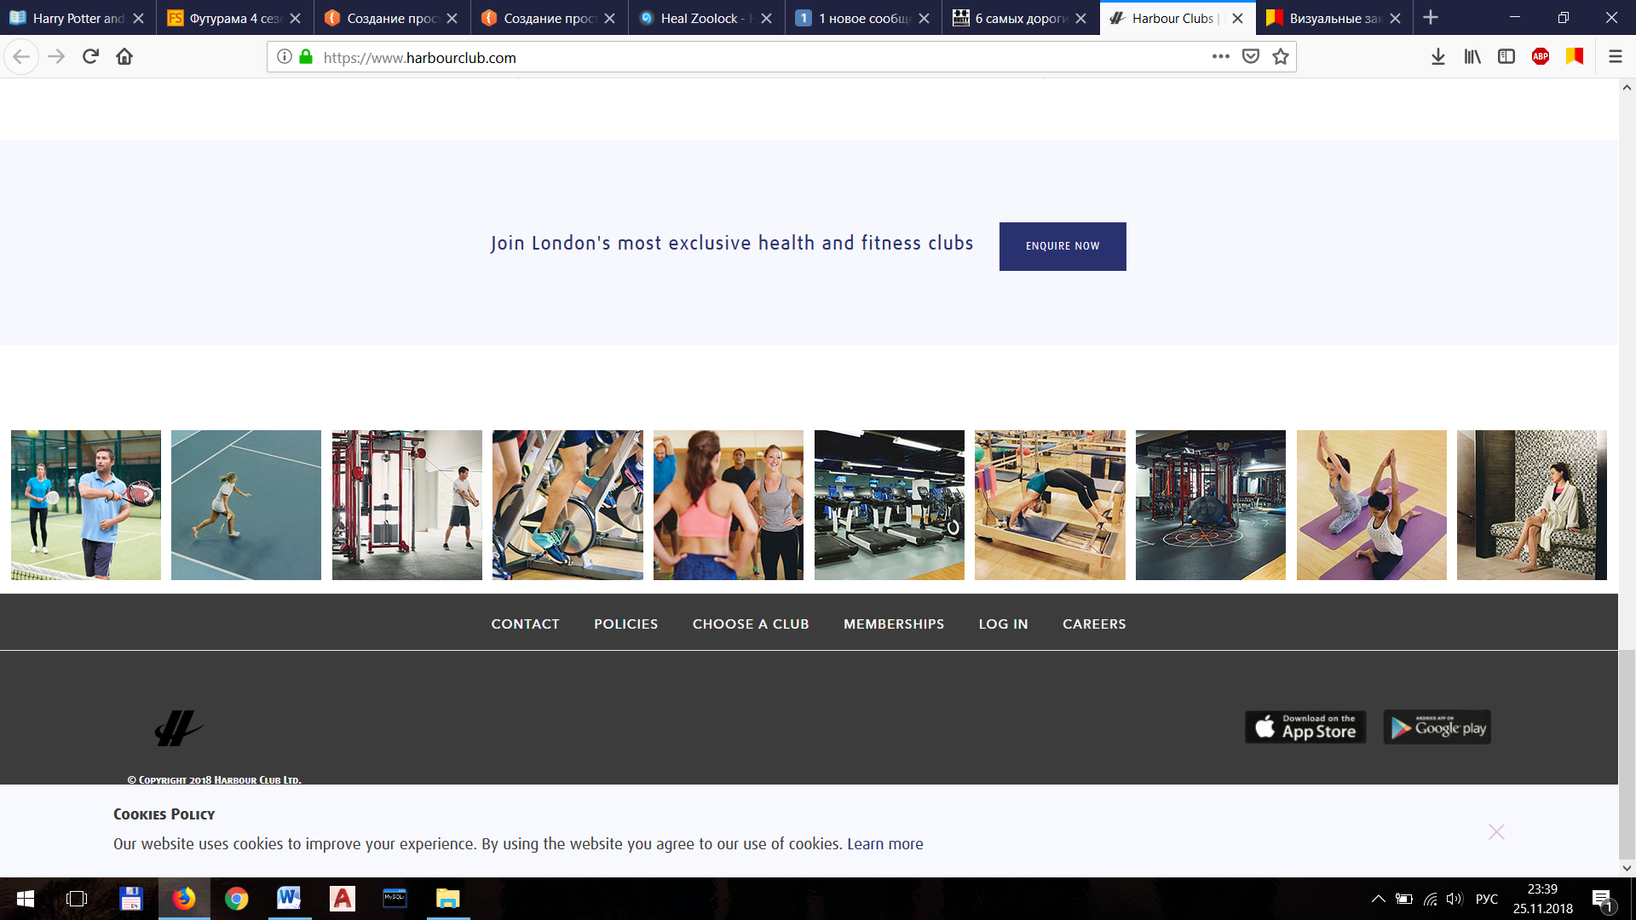

Рисунок 10.2. Веб-интерфейс фитнес-центра.

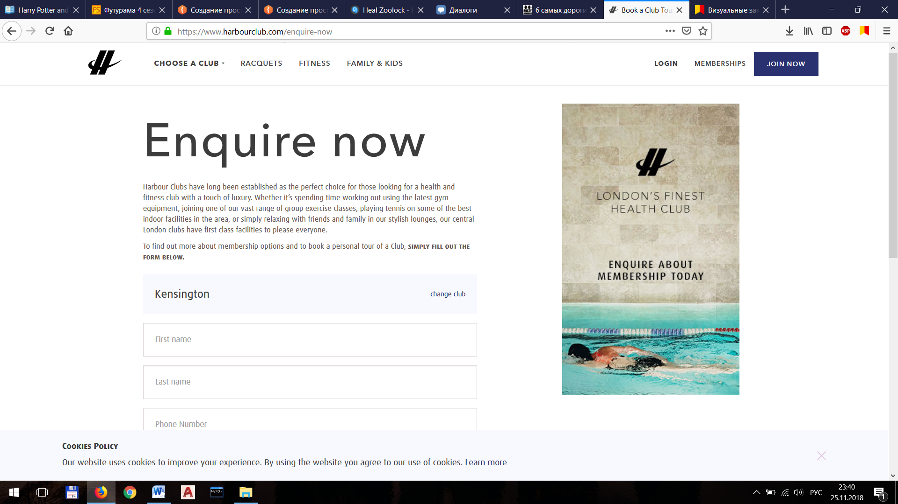

Рисунок 10.3. Веб-интерфейс фитнес-центра.

При разборе аналогов разрабатываемой системы были сформированы следующие критерии оценивания:

Для фитнес-приложений:

1. Дизайн

Графический дизайн направлен на разработку и оформление объектов информационной среды, призванный обеспечить им высокие потребительские свойства и [эстетические](https://ru.wikipedia.org/wiki/%D0%AD%D1%81%D1%82%D0%B5%D1%82%D0%B8%D0%BA%D0%B0) качества. Главной задачей дизайна является адаптация виртуальной среды для пользователя, обеспечение максимального удобства пользования ресурсом.

1. Usability

Это эргономичность системы, то есть способность информационного объекта быть понимаемым и привлекательным для [пользователя](https://ru.wikipedia.org/wiki/%D0%9F%D0%BE%D0%BB%D1%8C%D0%B7%D0%BE%D0%B2%D0%B0%D1%82%D0%B5%D0%BB%D1%8C) в заданных условиях. Usability дает возможность эксплуатировать систему с необходимой результативностью, эффективностью и удовлетворённостью

1. Функциональность

Наличие различных функций, которые решают задачи пользователей и необходимы для удобной работы с веб-ресурсом.

1. Возможность синхронизации со смарт-часами, фитнес-трекерами и т.д.
2. Информативность

Оптимальное количество, способ представления и качество информации, ее актуальность и потребность в получении у пользователя.

Для веб-приложений фитнес-клубов:

1. Веб-дизайн
2. Usability
3. Функциональность
4. Наличие личного кабинета пользователя
5. Информативность

Описанные критерии не равнозначны. Так как для разрабатываемой в ходе курсового проектирования программной системы главной задачей ставится функциональность, то у данного критерия будет самый большой вес – 30%. Веса остальных критериев представлены в сравнительной таблице.

Оценки по критериям рассмотренных систем представлены в Таблице 2.

Таблица 2. Оценки приложений.

|  |  |  |  |  |
| --- | --- | --- | --- | --- |
|  | Google Fit | «Муравей» | «Миллениум» | ««Harbour Club» |
| Дизайн (max 15%) | 15 | 12 | 14 | 15 |
| Usability (max 20%) | 20 | 20 | 20 | 20 |
| Функциональность (30%) | 30 | 5 | 25 | 30 |
| Возможность синхронизации со сторонними устройствами (20%) | 20 | - | - | 20 |
| Наличие личного кабинета пользователя (20%) | - | 0 | 0 | 20 |
| Информативность(15%) | 10 | 15 | 10 | 15 |
| Итог: | 95% | 52% | 69% | 100% |

* + 1. **Анализ предметной области**
       1. **Описание предметной области**

В настоящее время большой популярностью пользуются различные фитнес-клубы – оздоровительные центры, сочетающие в себе спортивный зал, бассейн, кардио-зону, залы аэробики, танцевальные программы. Они привлекают самую разнообразную аудиторию: фитнес-центры посещают люди, стремящиеся совершенствовать физическую форму, поддерживать здоровье, спортсмены приходят для подготовки к соревнованиям, для многих людей фитнес-клуб является неотъемлемой частью жизни.

Также сейчас, в век информационных технологий, люди не представляют свою жизнь без интернета и веб-приложений, которые заметно упрощают жизнь. Приложение фитнес-клуба позволит автоматизировать и ускорить следующие задачи:

* Процесс выбора и поиска интересующих спортивных программ;
* Коммуникация тренеров и их клиентов;
* Процесс отслеживания результатов и тренировок;
* Процесс оплаты;

Кроме этого веб-приложение фитнес-клуба предоставляет возможность интеграции с другими интернет-сервисами – социальными сетями и почтой. В социальных сетях пользователь может делиться своими спортивными достижениями с друзьями, а на почту ему могут поступать уведомления о важных новостях – расписании тренировок, сообщениях тренера, смене тарифов оплаты и т.п.

Следует отметить, что разрабатываемое приложение будет отличаться от стандартных веб-сайтов фитнес-клубов наличием расширенного личного кабинета, содержащего информацию о личных достижениях и прогрессе пользователя, а также статистическую информацию, связанную со спортивной деятельностью и физическими параметрами – рост, вес, интенсивность тренировок, количество пройденного расстояния, количество сожженных и набранных калорий и т.д.

Также будет предусмотрена особая система выставления рейтингов тренерам на основе достижений их клиентов, а также личных оценок и отзывов. Пользователям, продемонстрировавшим большие успехи, будет предложена система скидок. Также система будет раздавать разные мотивационные советы для пользователей любых ролей.

Как таковое веб-приложение будет разделено на две части:

1. Сайт фитнес-клуба, содержащий информацию о клубе, способную заинтересовать потенциальных клиентов и не зарегистрированных пользователей системы – это данные о географическом местоположении, спортивных и танцевальных направлениях, возможностях записаться на групповые и индивидуальные задания с описанием специфики выбранного пользователем направления, краткой характеристики тренеров и ценах на абонементы. Также будут представлены фотографии интерьеров спортивных залов, бассейнов и прочих помещений фитнес-клуба.
2. Приложение фитнес-трекера, доступное клиентам клуба (зарегистрированных в системе) для отслеживания результатов, просмотра достигнутых достижений, постановки целей, просмотра расписания и взаимодействия с тренером. Тренер через данный сервис сможет просматривать информацию о достижениях своих клиентов, составлять индивидуальные и групповые программы тренировок и регулировать свое расписание. Администратору фитнес-клуба будет доступна статистика посещения фитнес-клуба по дням посещения, направлениям и времени суток, а также общая информация о клиентах и тренерах.
   * + 1. **Словарь предметной области**
3. Пользователь – авторизированный участник информационной системы (имеющий свои логин и пароль). За каждым пользователем определена роль.
4. Клиент – физическое лицо, которое приобретает и пользуется услугами, оказываемыми фитнес-центром.
5. Тренер – работник фитнес-центра, специалист в определенном виде спорта, руководящей тренировкой клиентов фитнес-центра или их группы.
6. Администратор – сотрудник, курирующий работу в фитнес-клубе (занимается продажами абонементов, ведет учет сотрудников и клиентов, корректирует их расписания и проч.), а также управляющий программной системой фитнес-центра.
7. Квалификация тренера – квалификационная категория, характеризующая профессиональные навыки тренера (Градация – уровни(высший и средний) и категории (вторая, первая и высшая)).
8. Группа (клиентов) – клиенты, объединенные по направлениям тренировок, расписанию и тренеру.
9. Тариф – пакет услуг клиента.
10. Рейтинг тренера – усредненная оценка уровня профессионального мастерства тренера, поставленная его клиентами.
    * + 1. **Пользователи системы и роли**

Актерами, взаимодействующими с данной ИС, являются:

1. Тренер.
2. Администратор.
3. Клиент.
4. Гость

Тренеру доступны следующие сценарии поведения:

* Посмотреть данные о своих клиентах.
* Составить программы тренировок.
* Написать клиенту личное сообщение.

Администратору доступны следующие сценарии поведения:

* Посмотреть анкетные данные о клиенте (ФИО, паспортные данные).
* Посмотреть статистику посещения фитнес-центра.
* Написать клиенту/тренеру личное сообщение.
* Добавить новых клиентов в базу.
* Добавить новых тренеров в базу.
* Записать клиента на тренировку.
* Контролировать процесс оплаты услуг.

Клиенту доступны следующие сценарии поведения:

* Выбрать тренера (при возможности)
* Записаться на тренировку (возможность заочных тренировок).
* Оценить тренера.
* Поделиться достижениями в соц.сетях.
* Работать с личным кабинетом.

Незарегистрированному гостю доступны следующие сценарии поведения:

* Посмотреть общую информацию о фитнес-клубе.
* Посмотреть данные о тренерском составе клуба.
* Зарегистрироваться.
  + - 1. **Прецеденты**

На Рисунке 11 представлена диаграмма прецедентов.

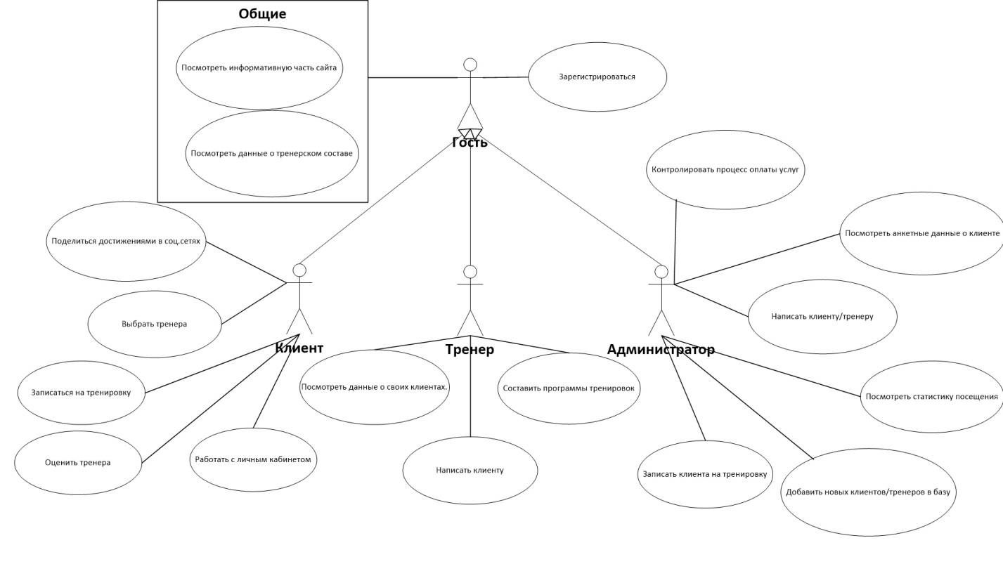

Рисунок 11. Диаграмма прецедентов.

Расширенное описание прецедента «Оценить тренера»

|  |  |
| --- | --- |
| Название | «Оценить тренера» |
| Действующее лицо | **Клиент** |
| Основной поток | Пользователь заходит в свой личный кабинет, переходит во вкладку «Мои тренеры», выбирает профиль конкретного тренера нажатием мыши. Далее пользователь нажимает кнопку «Оценить» и в соответствии с личными предпочтениями выставляет тренеру оценку. Также пользователю будет предложено оставить комментарий. |

Расширенное описание прецедента «Посмотреть данные о клиенте»

|  |  |
| --- | --- |
| Название | «Посмотреть данные о клиенте» |
| Действующее лицо | **Администратор** |
| Основной поток | Пользователь переходит во вкладку «Клиенты клуба» и при необходимости осуществляет поиск по конкретным критериям (посещаемая группа, ФИО, время тренировки), чтобы найти нужного клиента;  Система в зависимости от поиска и фильтрации предоставляет нужную информацию из БД. |
| Альтернативный поток | По критериям администратора ничего не найдено.  Если поиск не дал результатов, необходимо вывести сообщение, оповещающее об этом. |

Расширенное описание прецедента «Написать клиенту»

|  |  |
| --- | --- |
| Название | «Написать клиенту» |
| Действующее лицо | **Тренер** |
| Основной поток | Пользователь переходит во вкладку «Клиенты клуба» и при необходимости осуществляет поиск по конкретным критериям (посещаемая группа, ФИО, время тренировки), чтобы найти нужного клиента;  Система в зависимости от поиска и фильтрации предоставляет предоставляет профиль клиента, где тренер может выбрать функцию «Отправить сообщение» нажатием кнопки. |
| Альтернативный поток | По критериям тренера ничего не найдено.  Если поиск не дал результатов, необходимо вывести сообщение, оповещающее об этом. |

* + - 1. **Описание документов/сущностей предметной области**

На Рисунке 12 представлена концептуальная диаграмма классов.

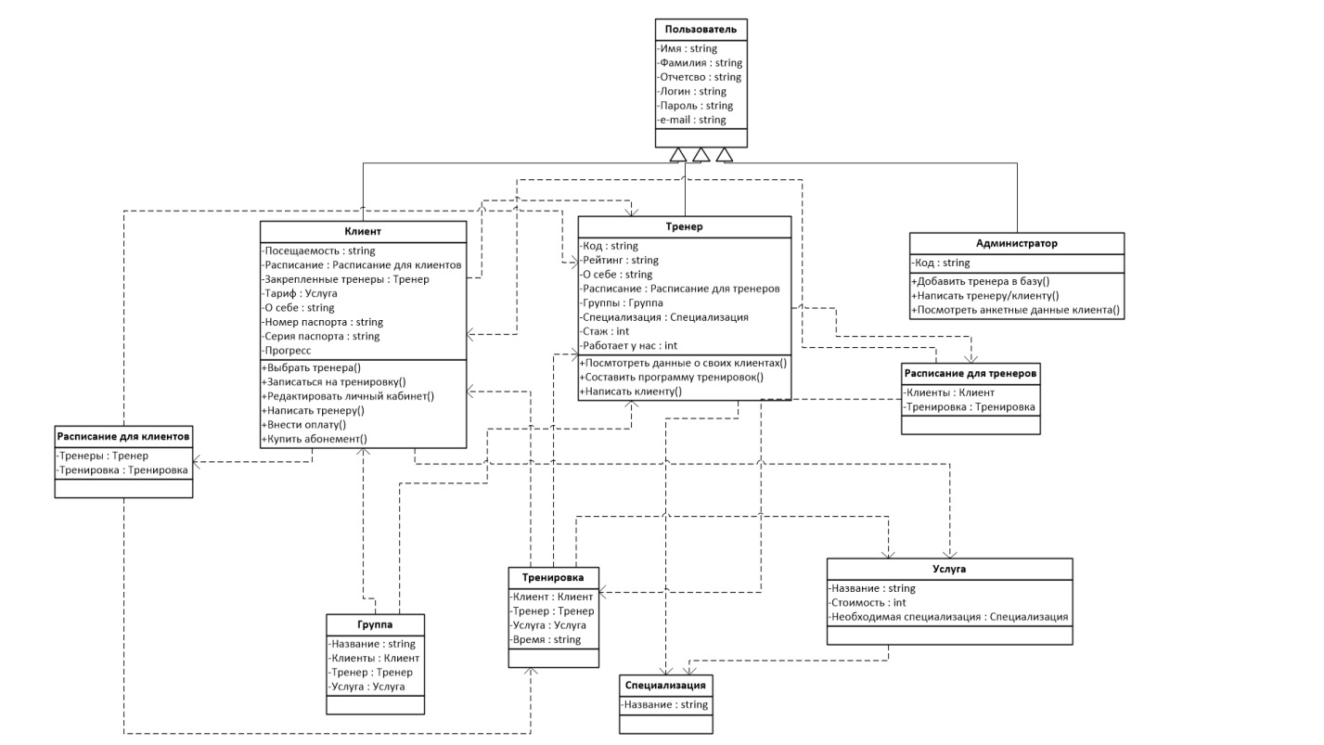

Рисунок 12. Концептуальная диаграмма классов.

На рисунке 13 представлена диаграмма состояния объекта «Тренировка».

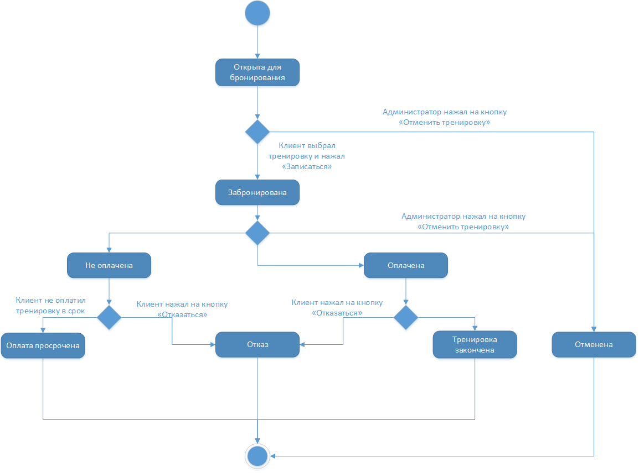

Рисунок 13. Диаграмма состояний.

* + - 1. **Анализ бизнес-процессов**

На рисунке 14-15 изображена модель процесса оплаты абонемента на посещение фитнес-клуба.

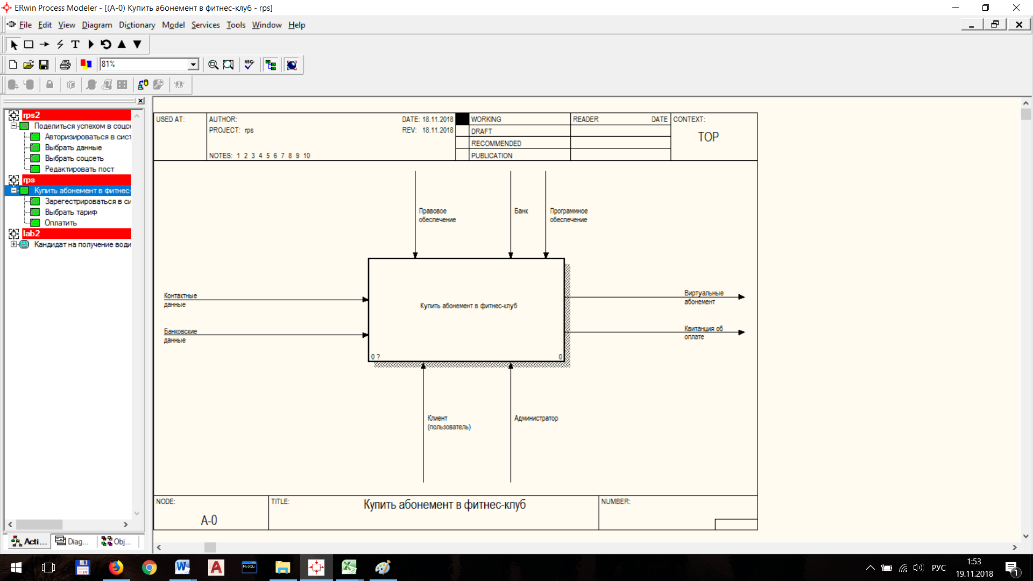

Рисунок 14. Диаграмма А-0.

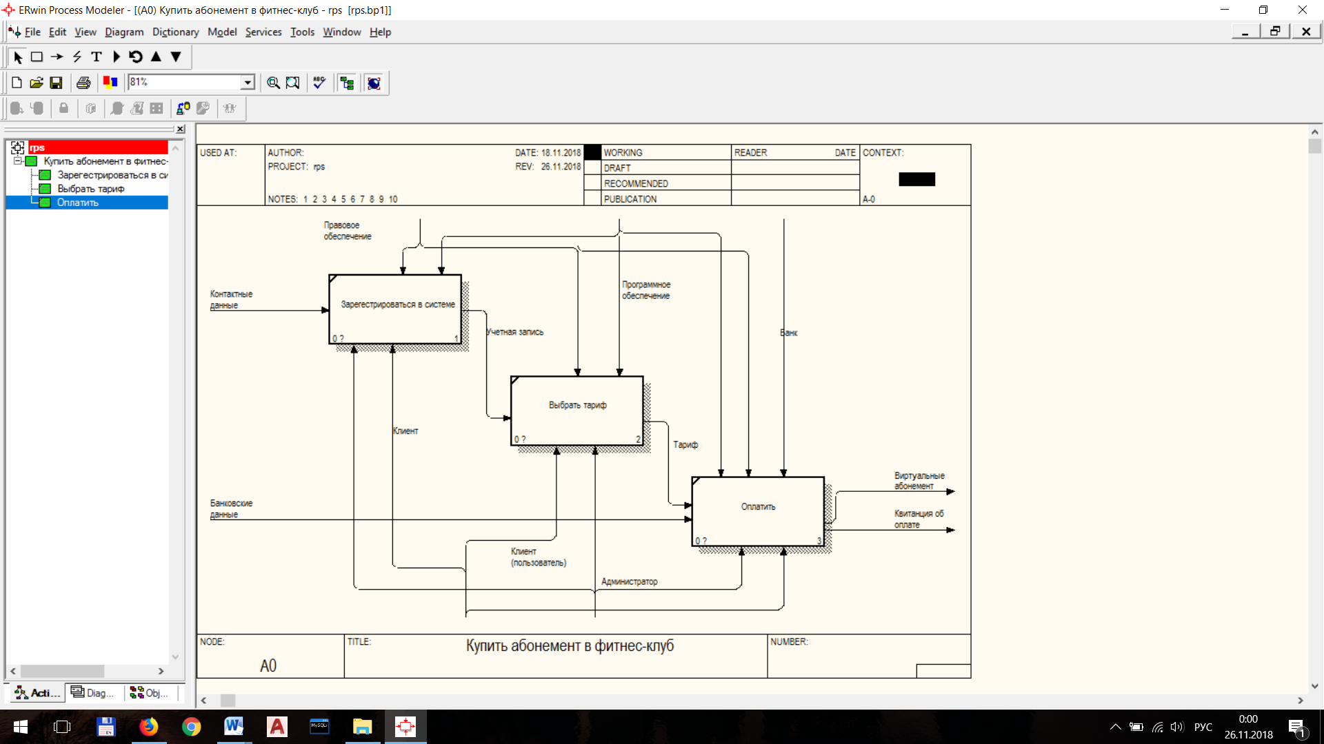

Рисунок 15. Диаграмма А0. Детализация процесса.

На рисунке 16-17 изображена модель процесса публикации результатов успешных тренировок в соцсети.

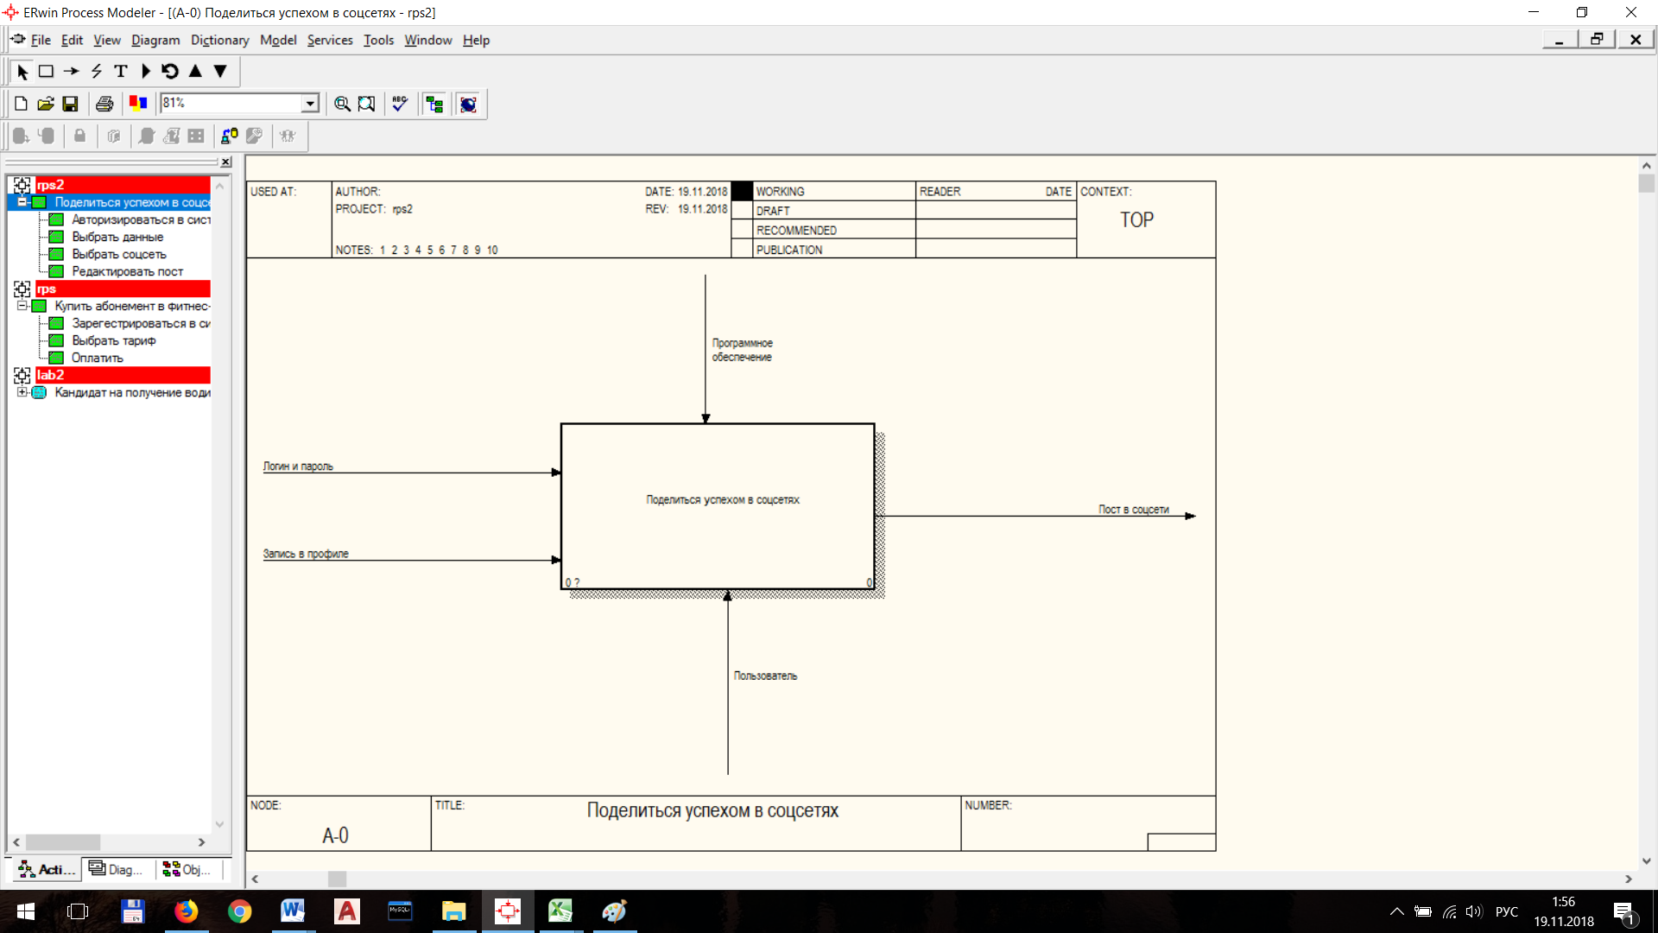

Рисунок 14. Диаграмма А-0.

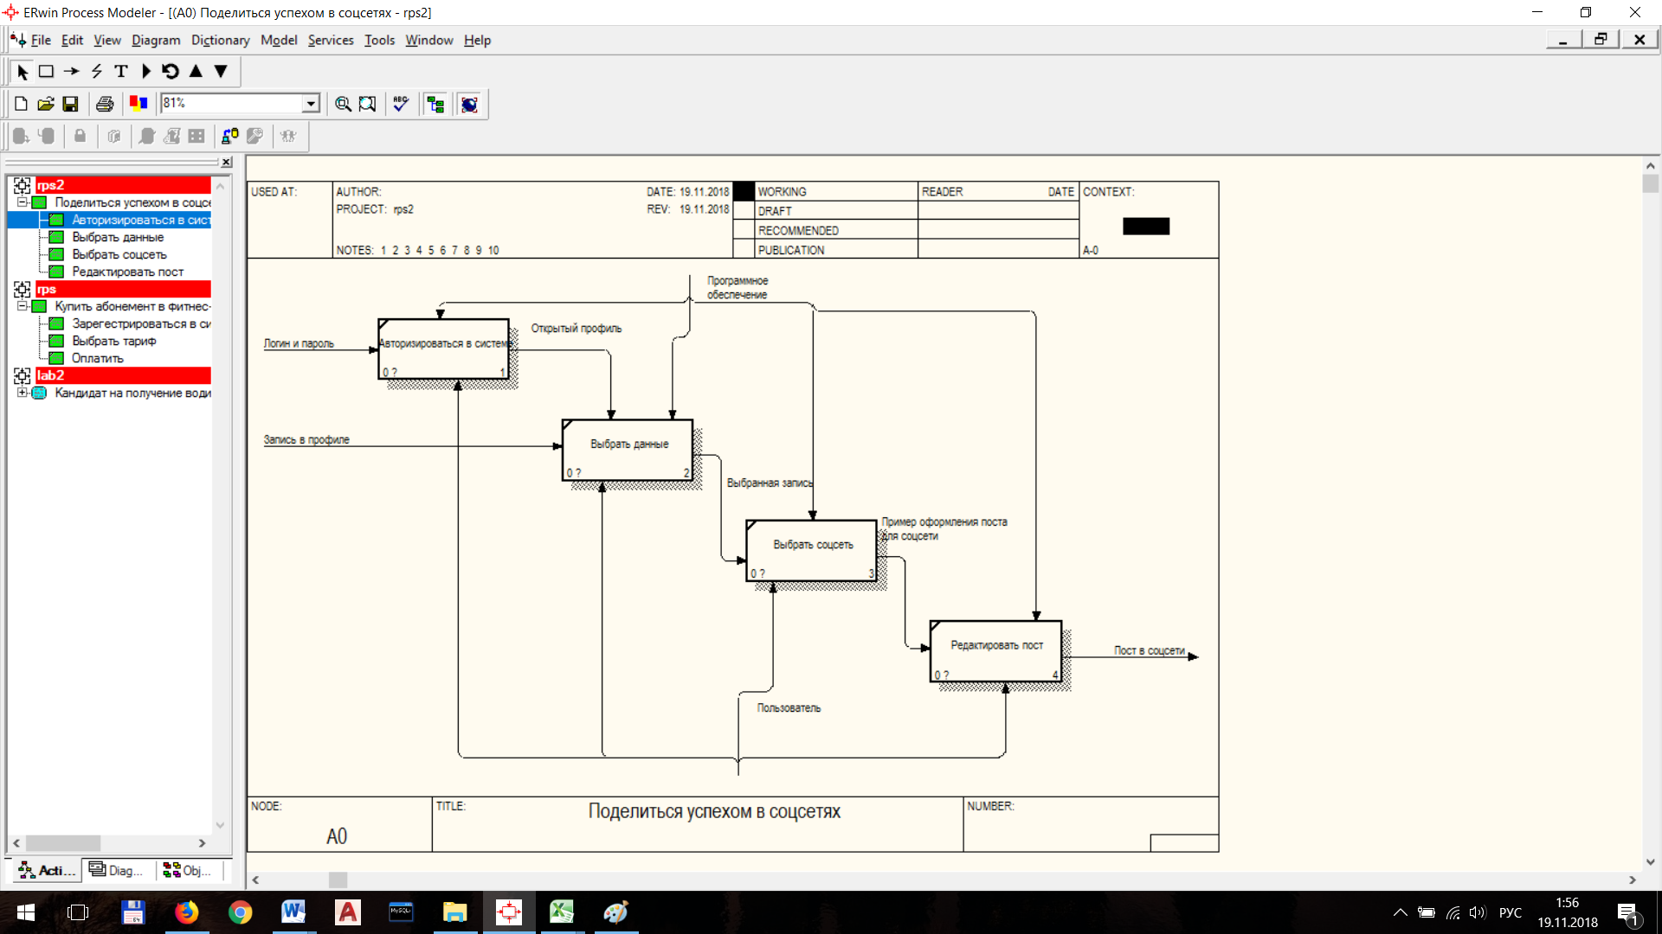

Рисунок 17. Диаграмма А0. Детализация процесса.

* + - 1. **Функциональные требования к системе**

1. Система должна предоставлять возможность клиентам регистрироваться, управлять личным кабинетом, покупать и оплачивать абонементы, делиться достижениями. Также для клиентов и гостей разрабатываемой ПС должен быть доступ к общей информации о фитнес-центре, ценах, тренерах, расписаниях занятий и т.д.
2. У тренеров должна быть возможность отслеживать прогресс подопечных клиентов и составлять для них расписание тренировок.
3. Возможность синхронизировать прогресс с Google Fit.
   * + 1. **Нефункциональные требования к системе**
4. Интуитивно понятный и удобный интерфейс.
5. Быстрый отклик на любые действия пользователя (не более 4 секунд).
6. Обеспечение конфеденциальности личных данных пользователей.
7. Удобное администрирование веб-приложения.
8. Возможность расширения.
   * 1. **Макет программной системы**
        1. **Структура интерфейса, навигация**

На рисунке 18 представлена диаграмма навигации по сайту для пользователя роли «Администратор»

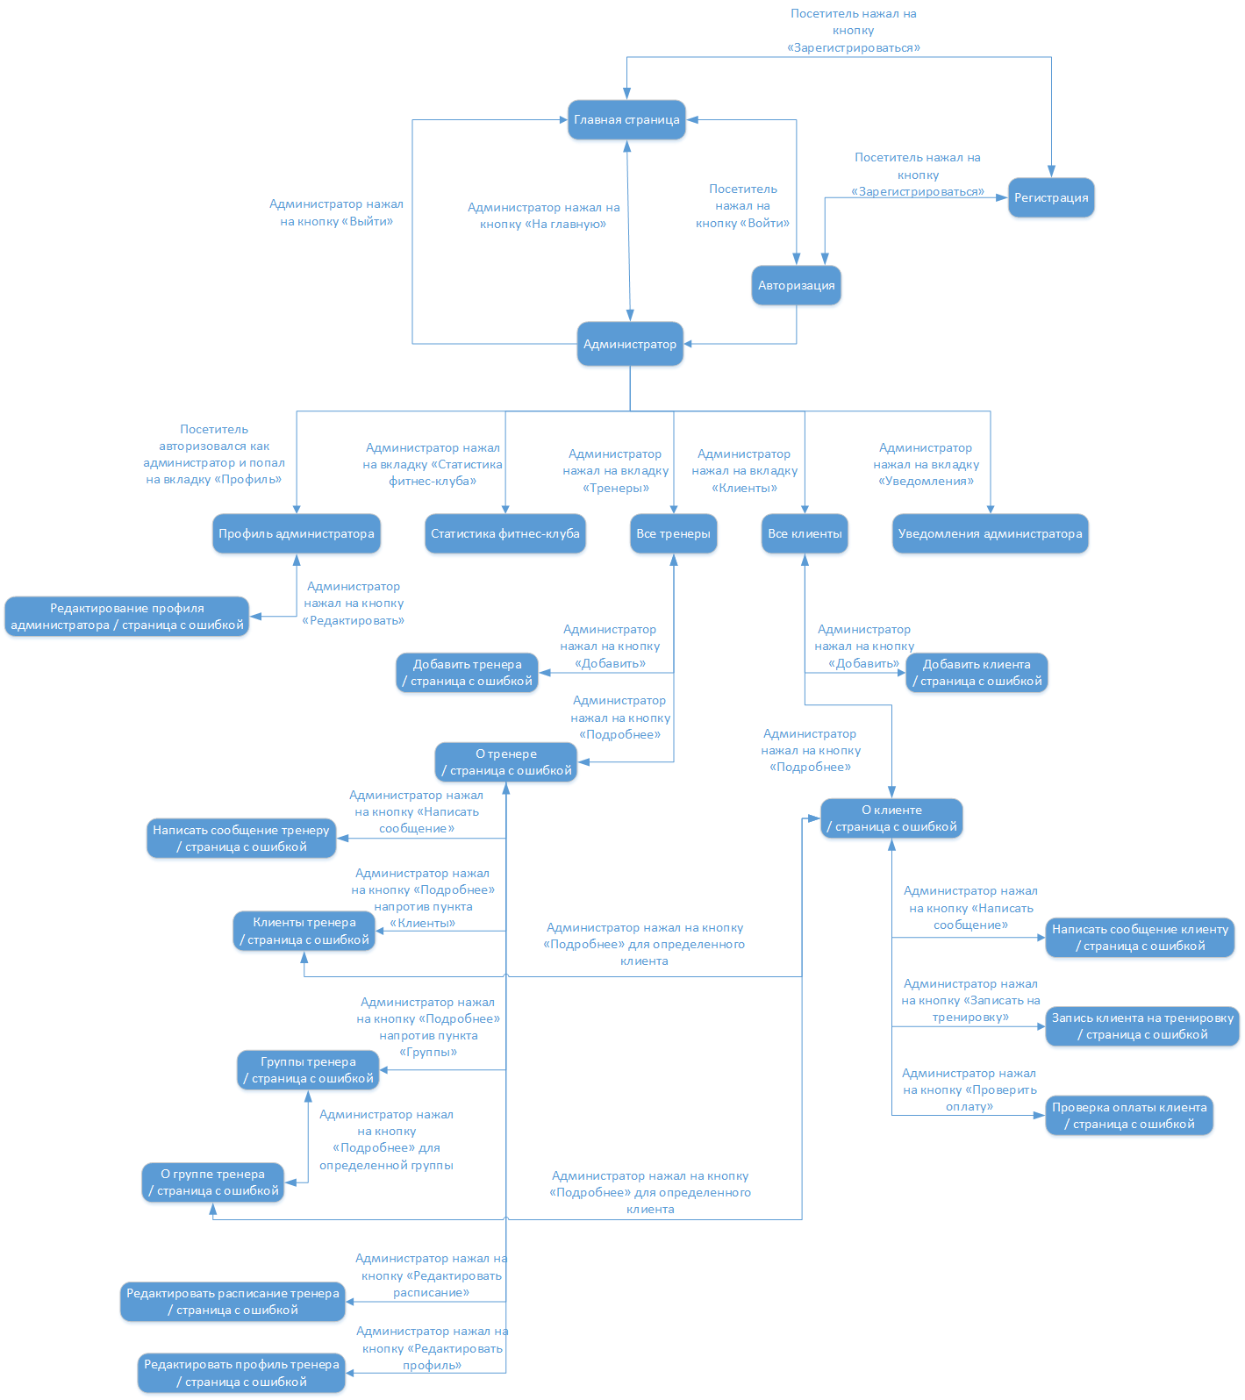

Рисунок 18. Диаграмма навигации.

На Рисунке 19 представлена диаграмма навигации для пользователя роли «Клиент».

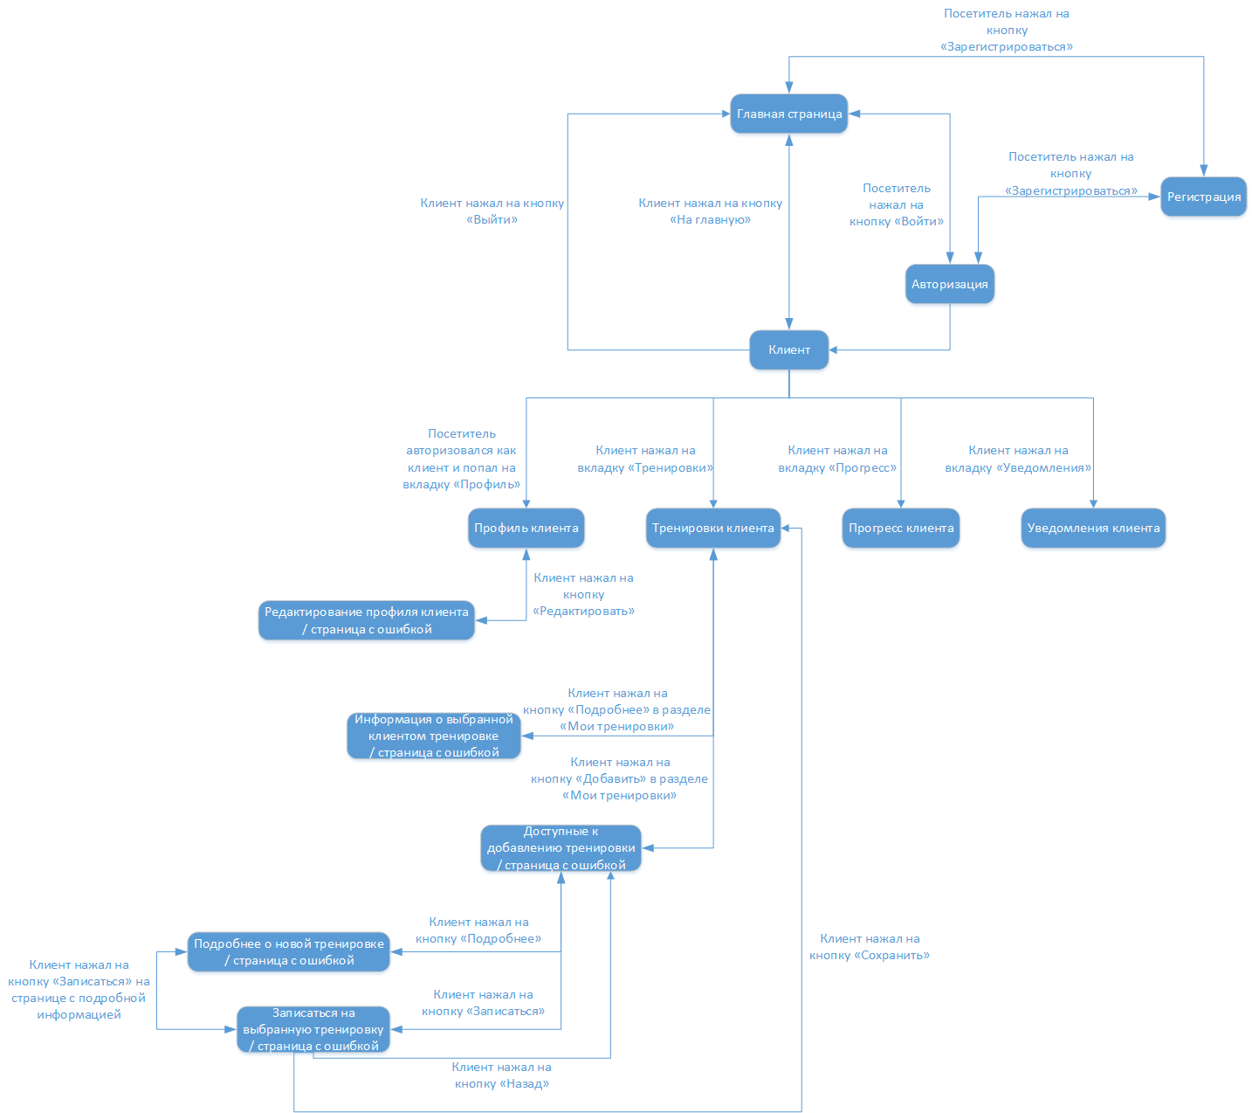

Рисунок 19. Диаграмма навигации.

На Рисунке 20 представлена диаграмма навигации для пользователя роли «Тренер».

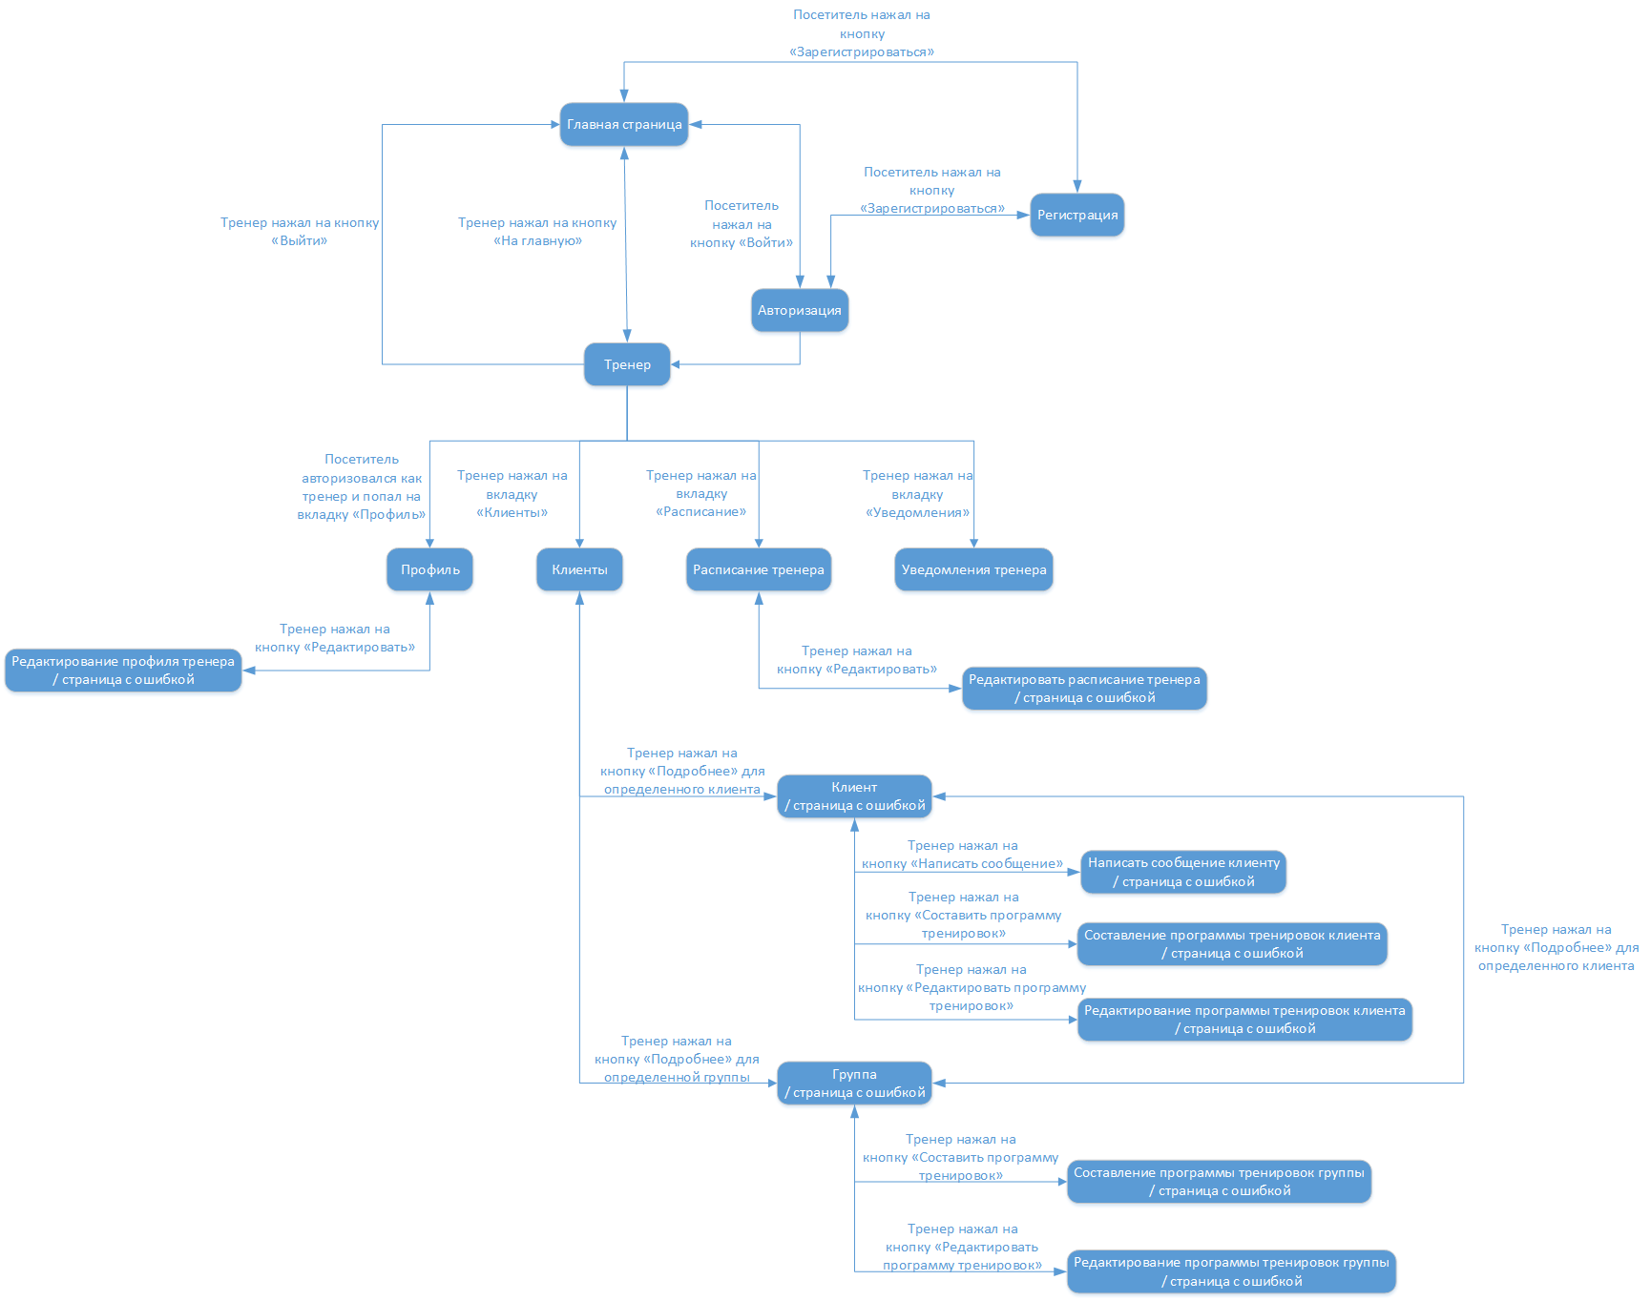

Рисунок 20. Диаграмма навигации.

* + - 1. **Эскизы интерфейса пользователя**

Примерный интерфейс веб-приложения для клиентов фитнес-клуба представлен на Рисунках 21-29.

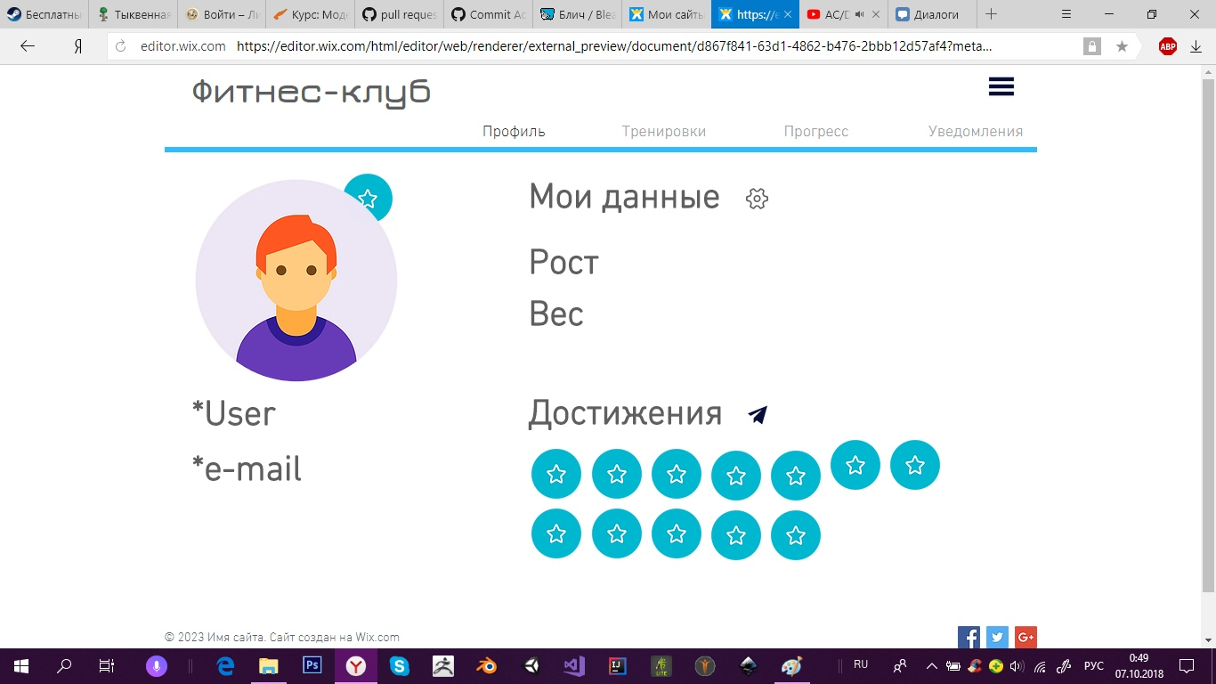

Рисунок 21. Профиль пользователя.

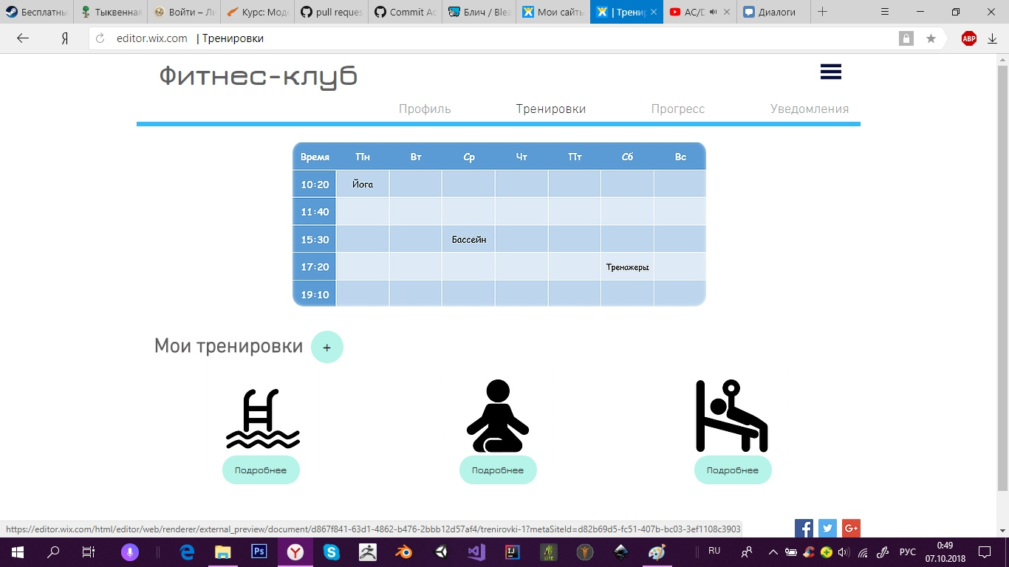

Рисунок 22. Раздел «Тренировки».

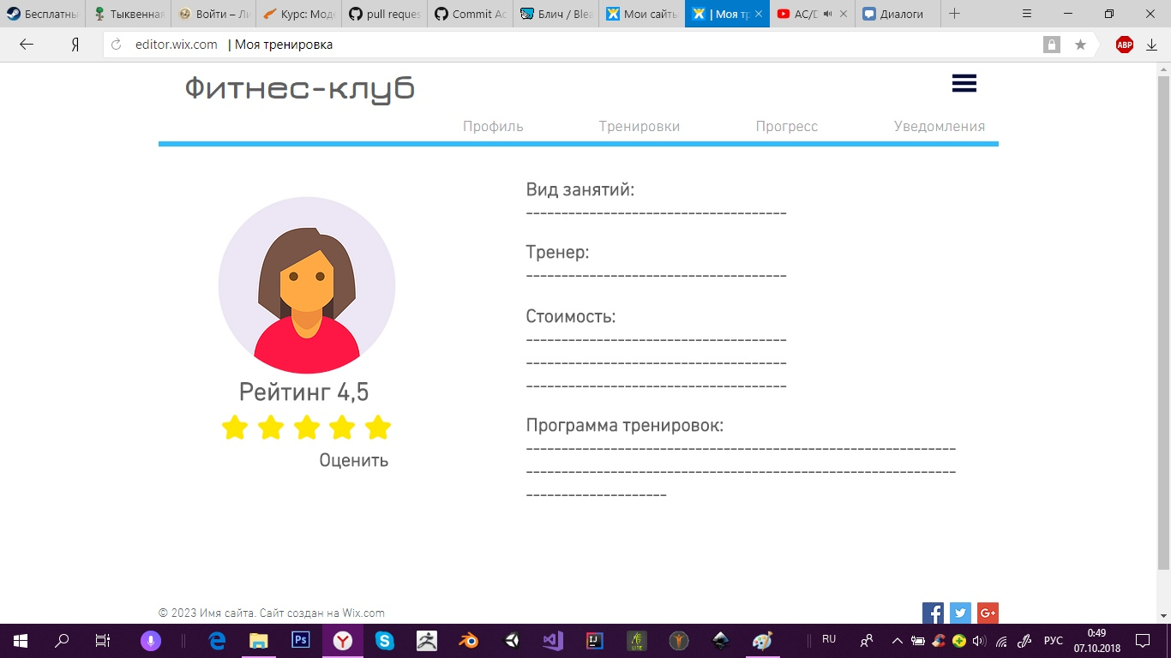

Рисунок 23. Просмотр страницы тренера.

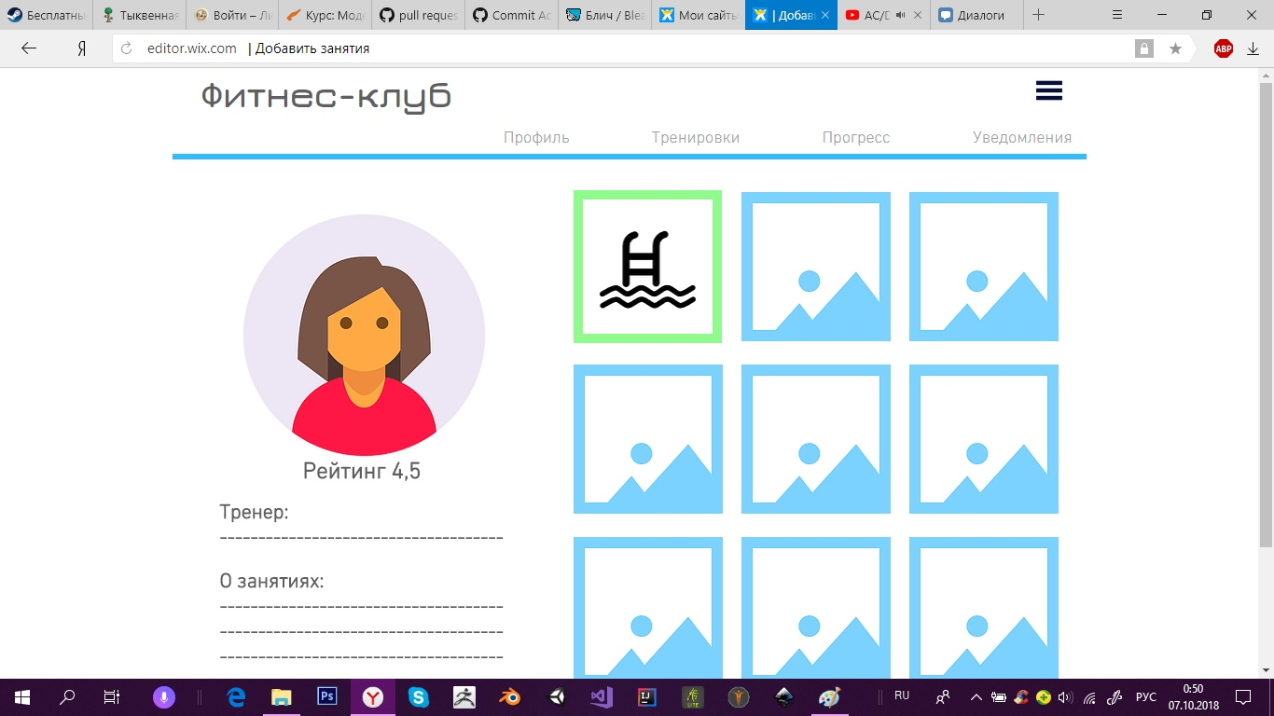

Рисунок.24. Просмотр тренеров и направлений.

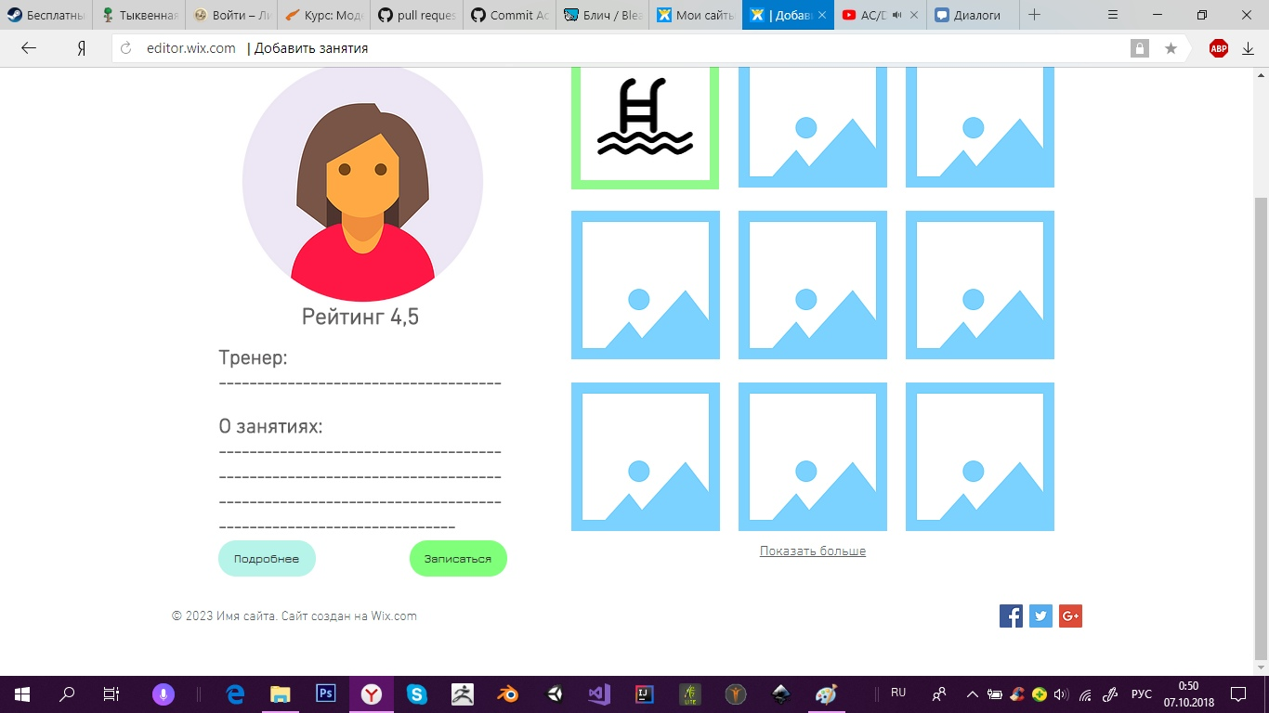

Рисунок.25. Просмотр тренеров и направлений.

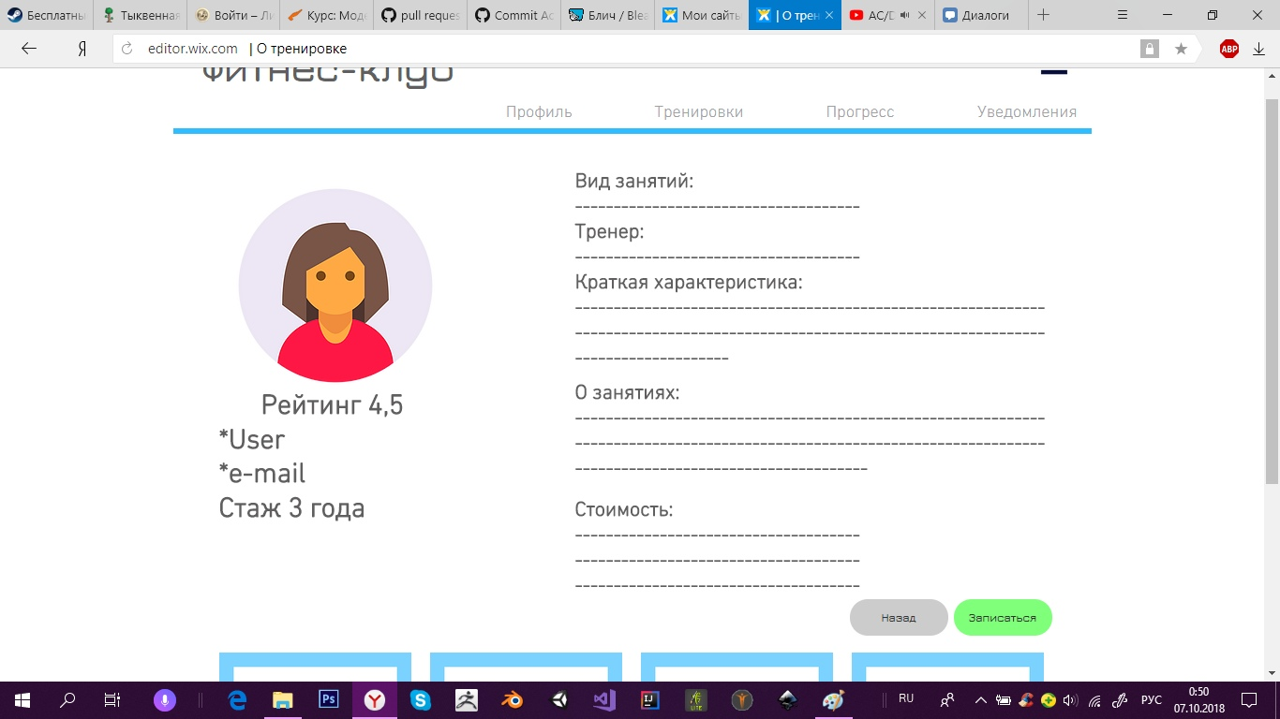

Рисунок 26. «Подробнее» о тренере.

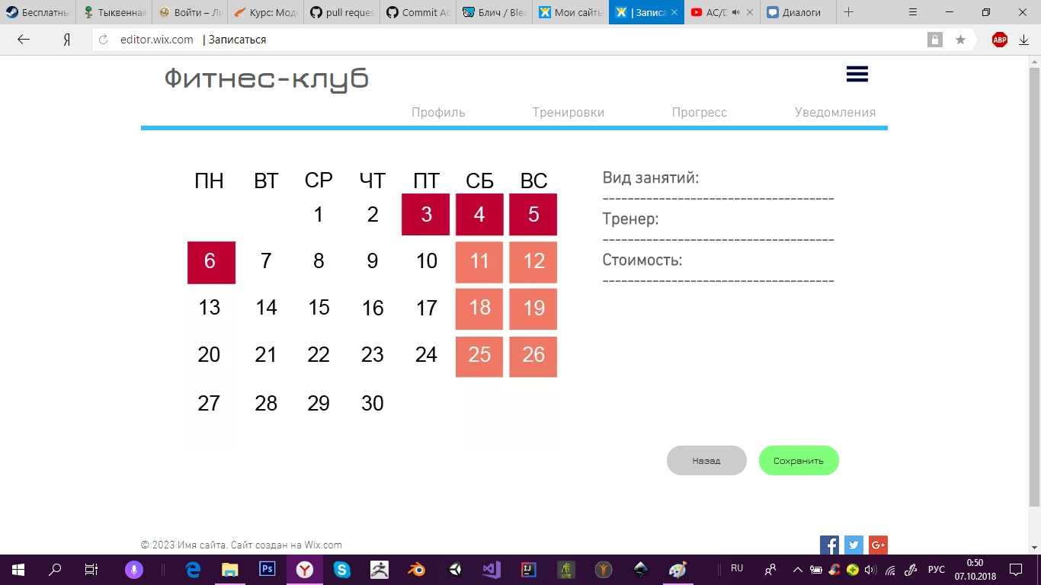

Рисунок 27. Форма для записи на новую тренировку.

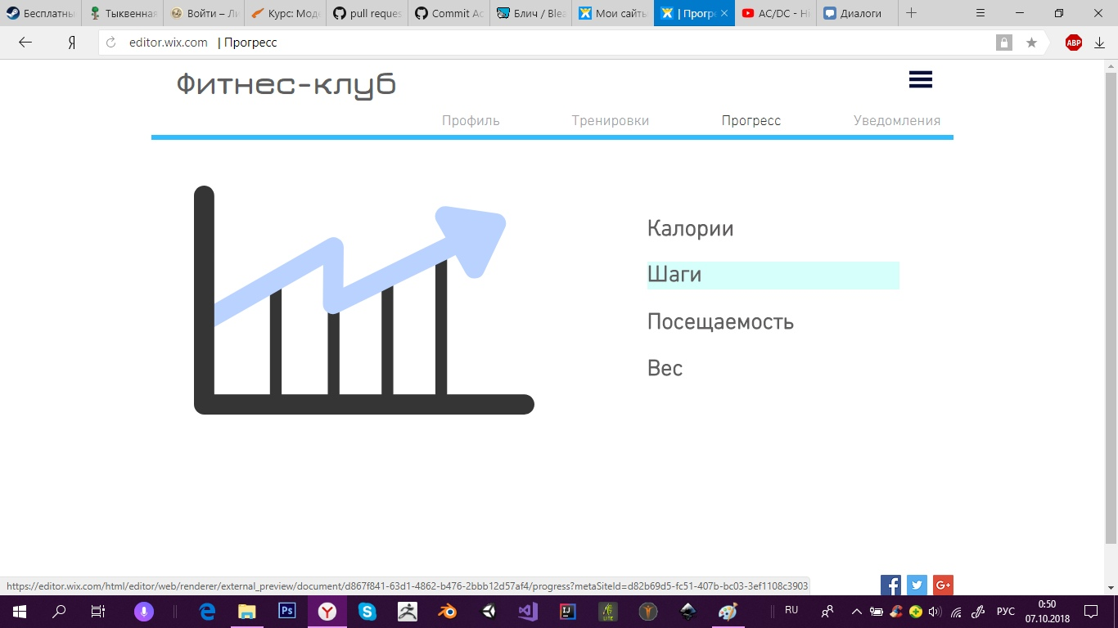

Рисунок 28. Раздел «Прогресс».

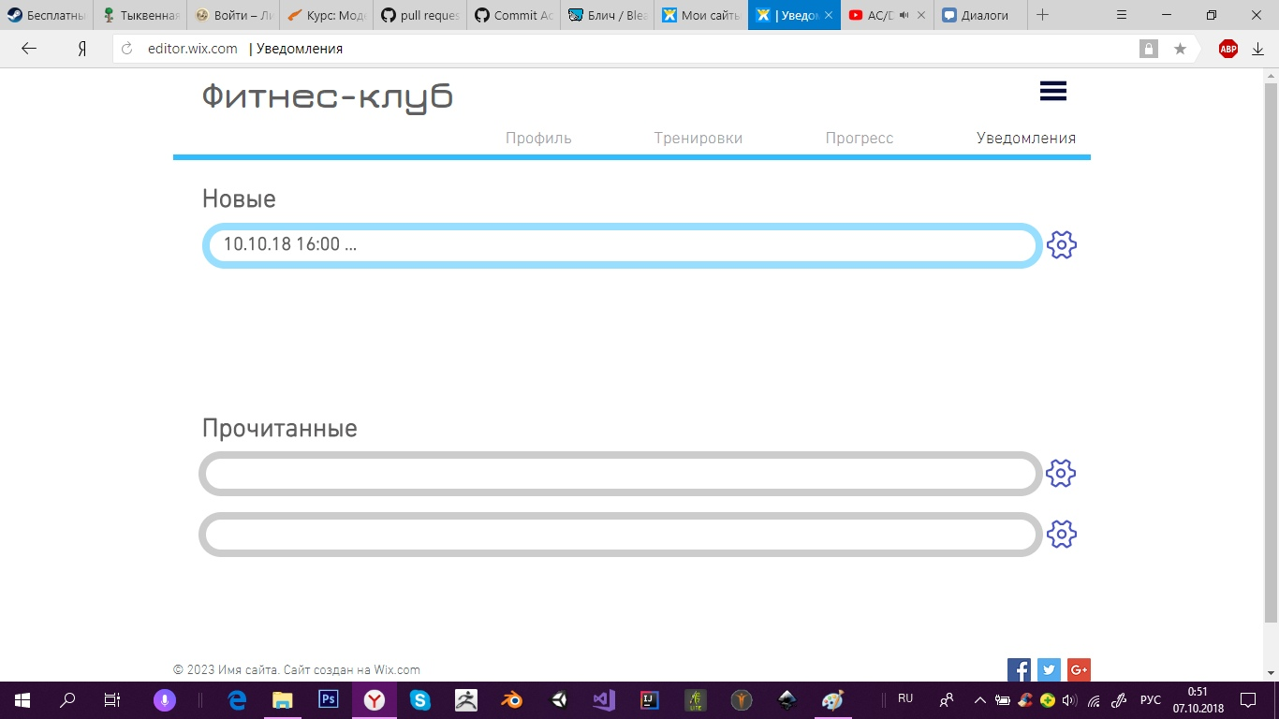

Рисунок 29. Раздел «Уведомления».

На данных интерфейсах представлен основной функционал системы-трекера. Каждый представитель системы будет иметь аватар, автоматически выставляемый системой в зависимости от пола. Пользователь может поменять стандартный аватар на свою фотографию или понравившуюся картинку. Каждый вид спорта помимо названия представлен собственным графическим изображением. Так, на рисунке 2 представлены графические обозначения плавания, йоги и силовых занятиях на спортивных тренажерах.

Примерный интерфейс веб-приложения для тренеров фитнес-клуба представлен на Рисунках 30-34.

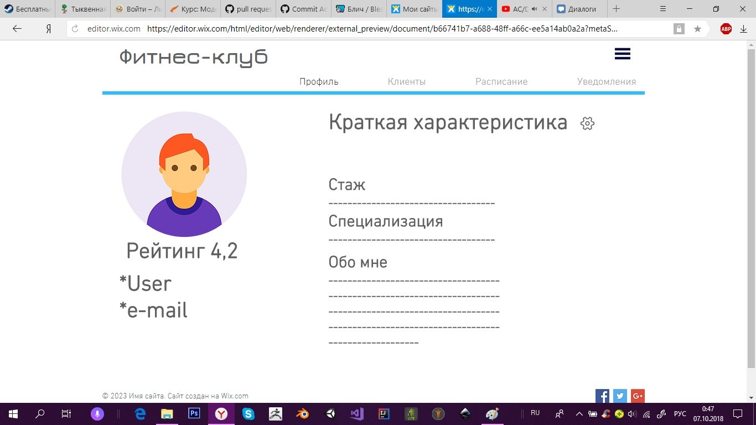

Рисунок 30. Профиль тренера.

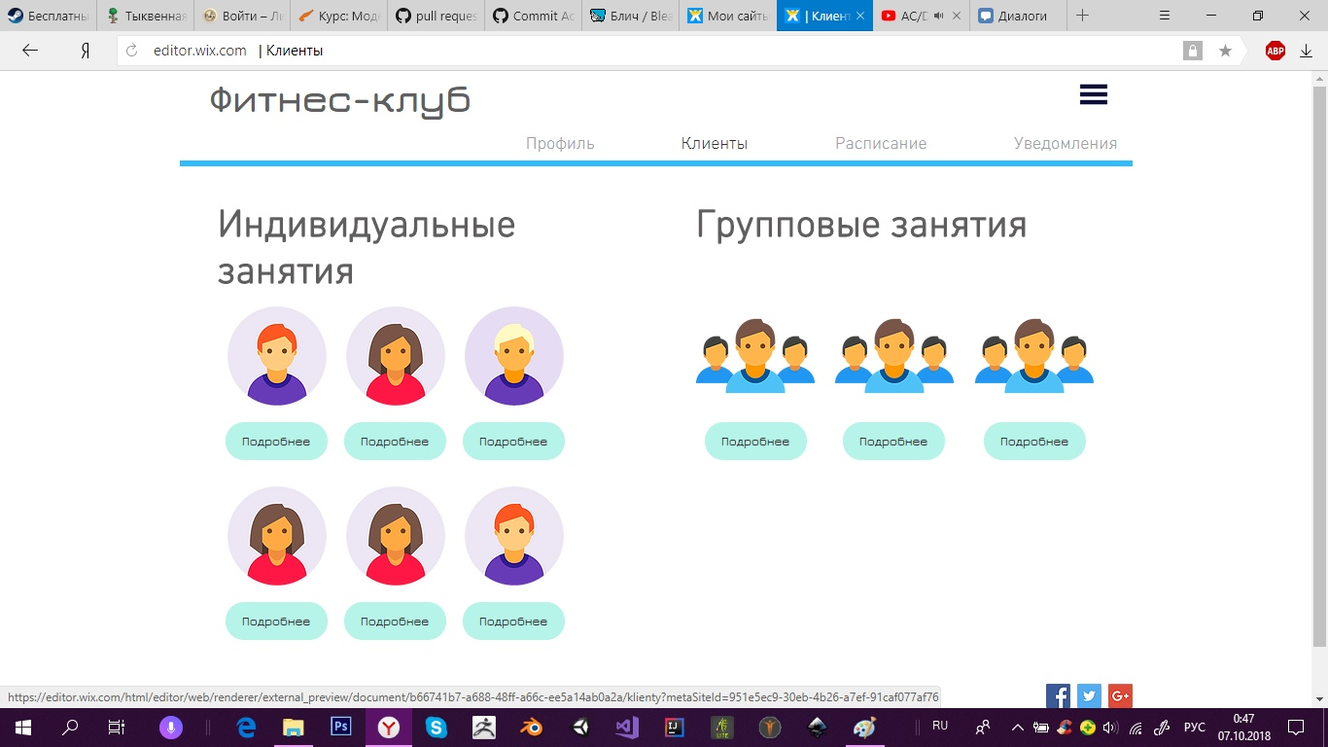

Рисунок 31. Просмотр клиентов.

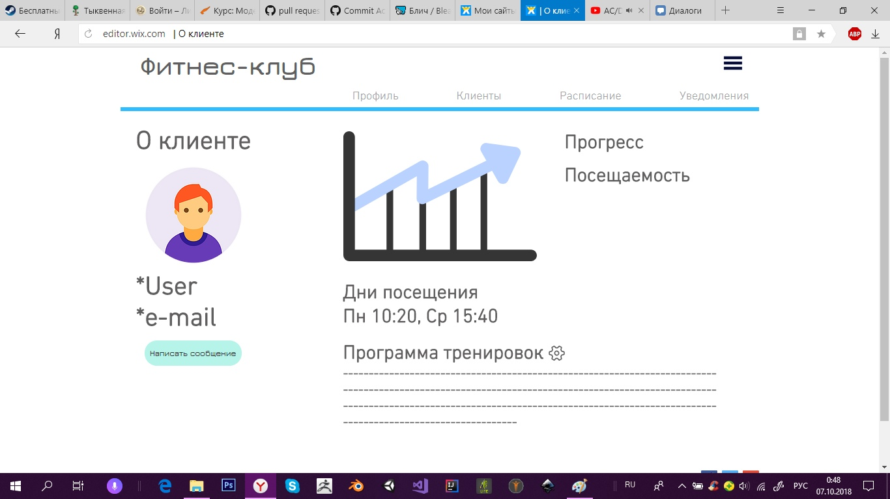

Рисунок 32. Просмотр подробной информации о клиенте.

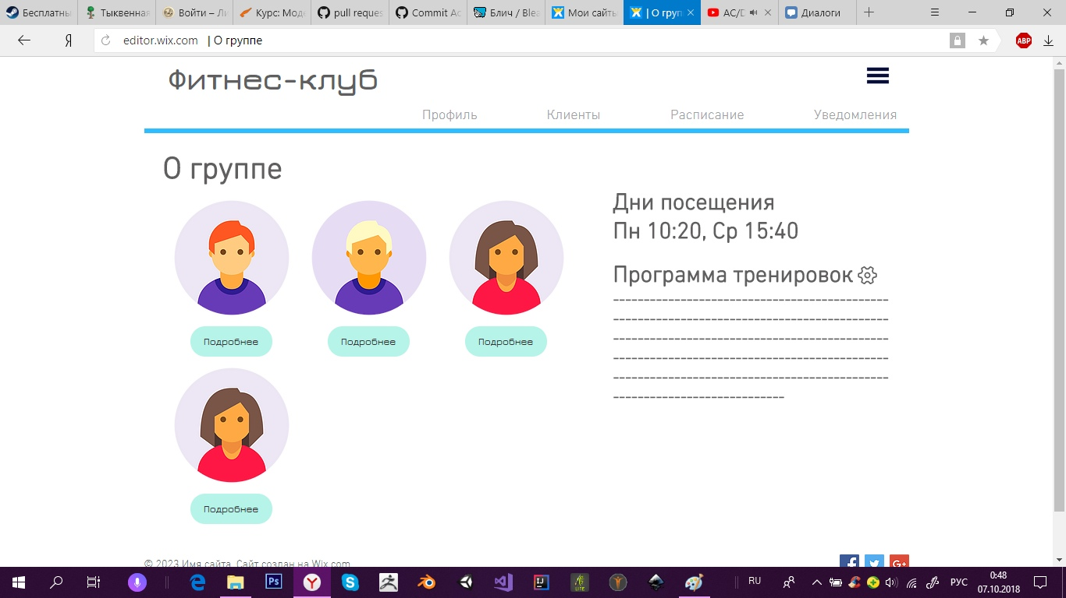

Рисунок 33. Просмотр подробной информации о группе.

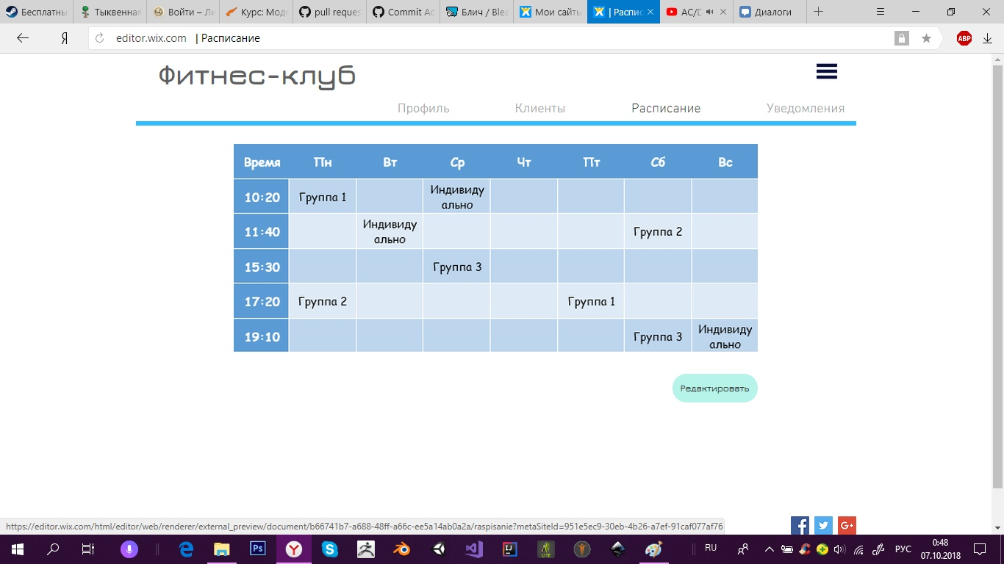

Рисунок 34. Расписание.

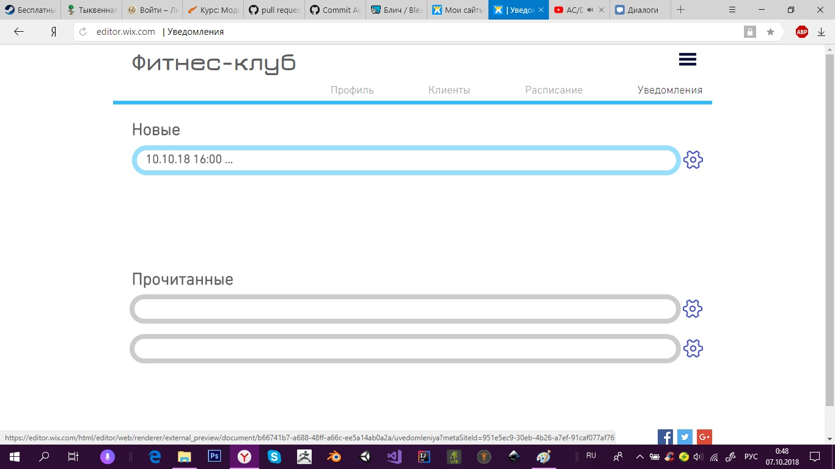

Рисунок 34. Раздел «Уведомления».

Примерный интерфейс веб-приложения для администраторов фитнес-клуба представлен на Рисунках 35-44.

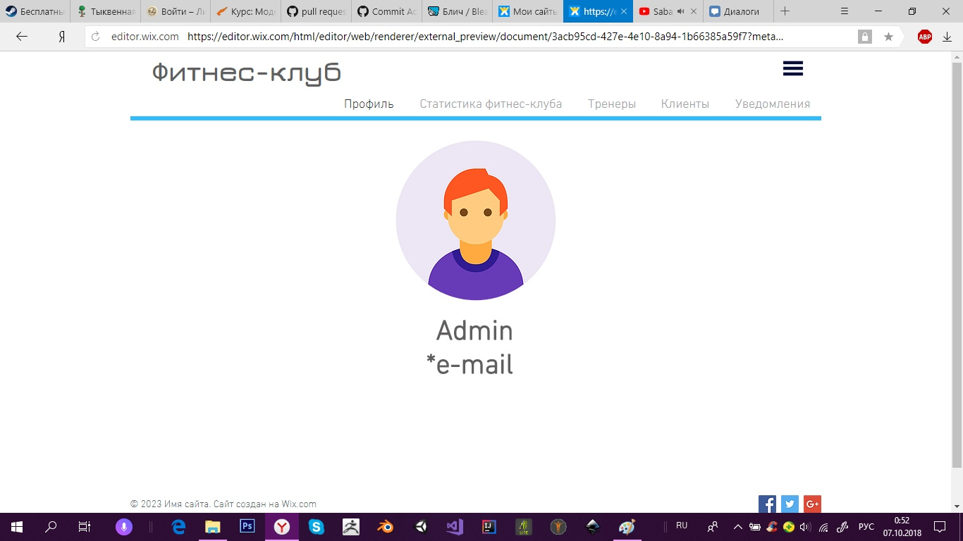

Рисунок 35. Профиль администратора.

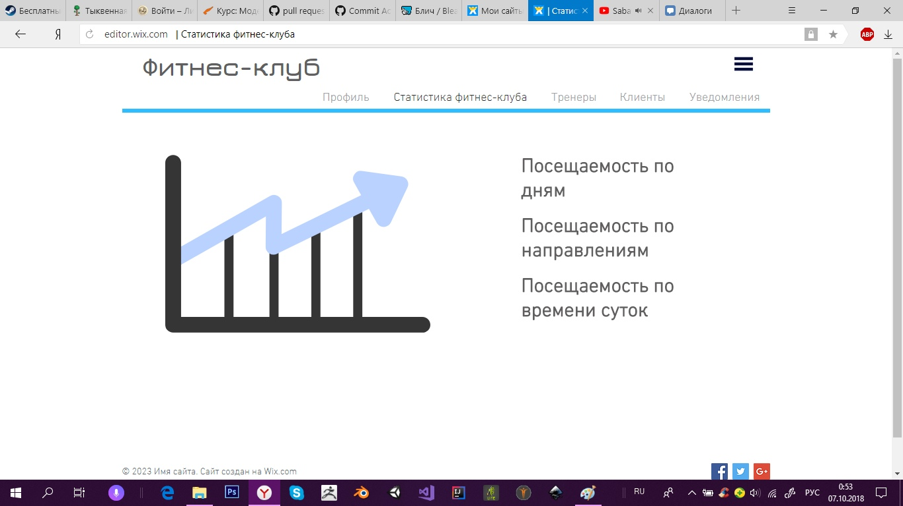

Рисунок 36. Раздел статистики.

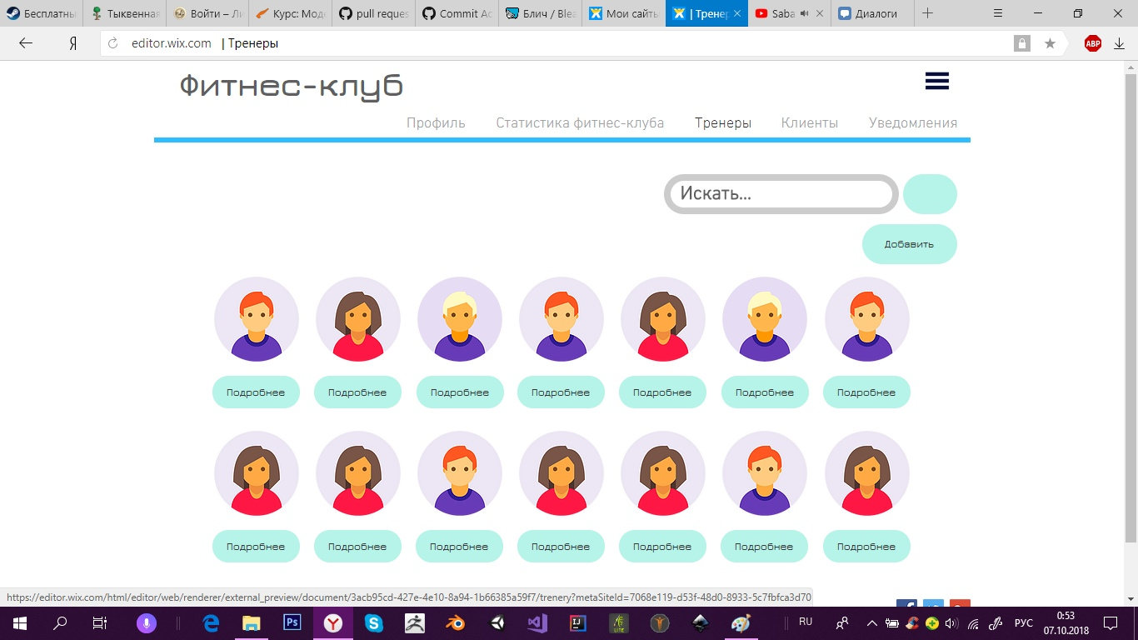

Рисунок 37. Просмотр тренерского состава клуба.

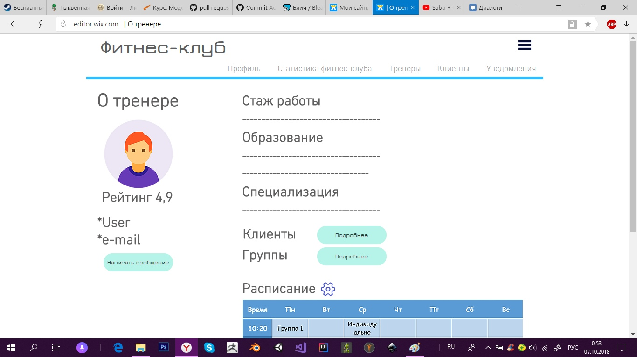

Рисунок 38. «Подробнее» о тренере.

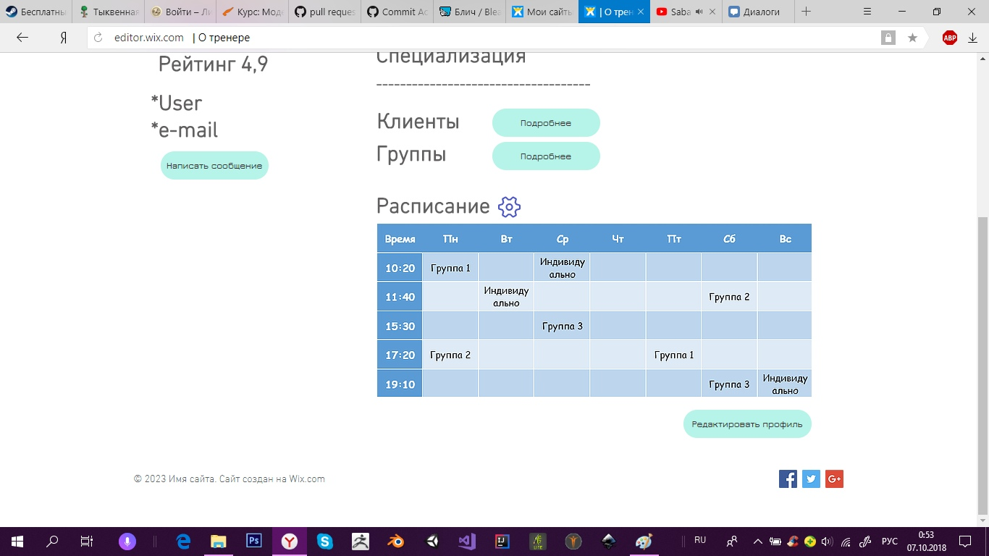

Рисунок 39. «Подробнее» о тренере.

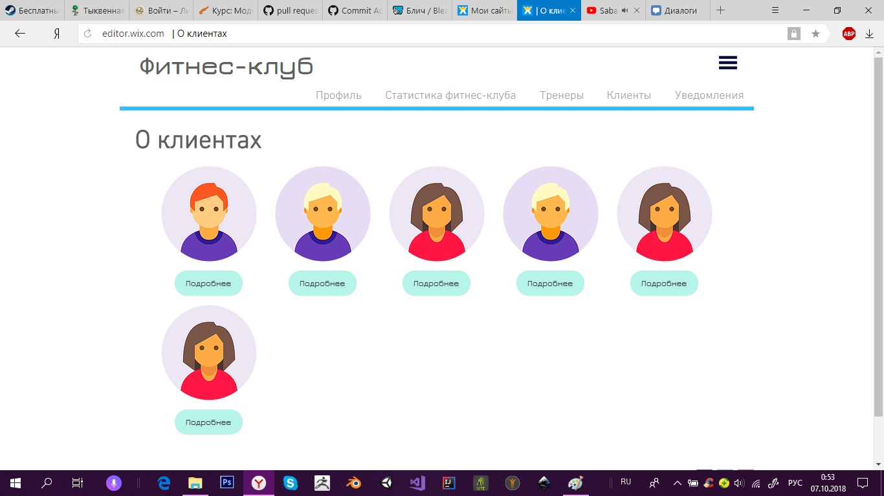

Рисунок 40. Просмотр индивидуальных клиентов тренера.

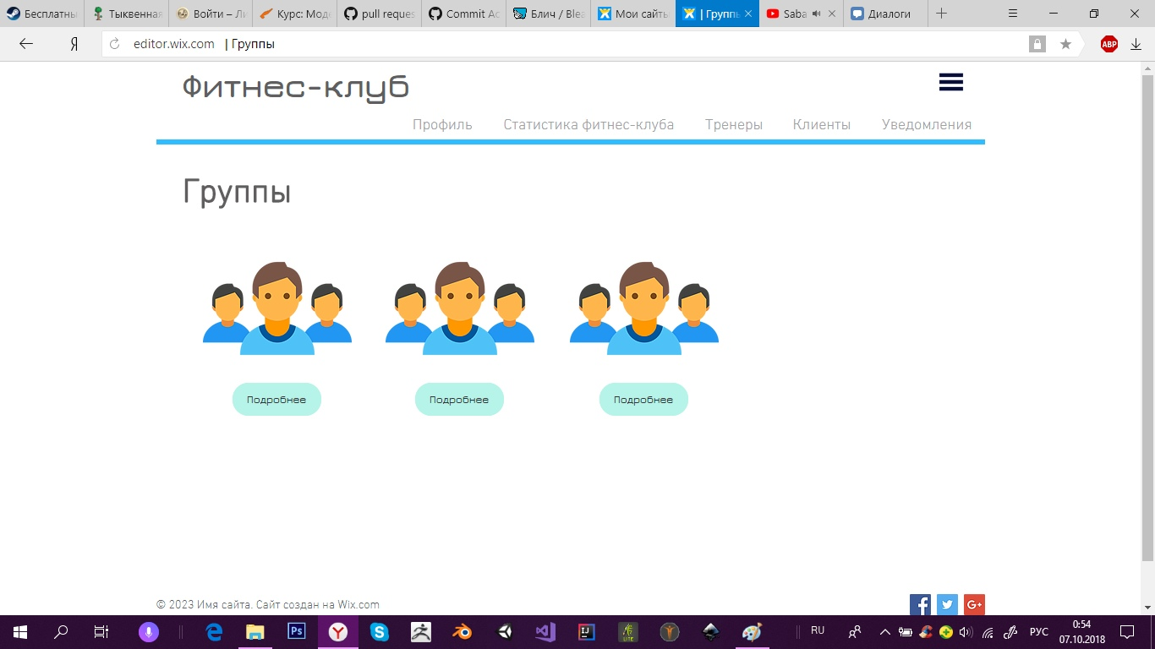

Рисунок 41. Просмотр групп, занимающихся с тренером.

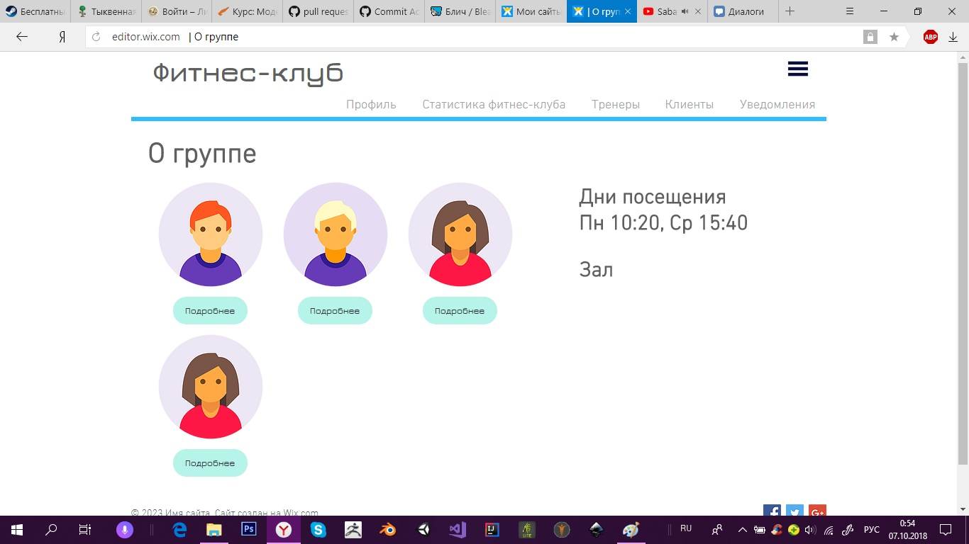

Рисунок 42. «Подробнее» о группе.

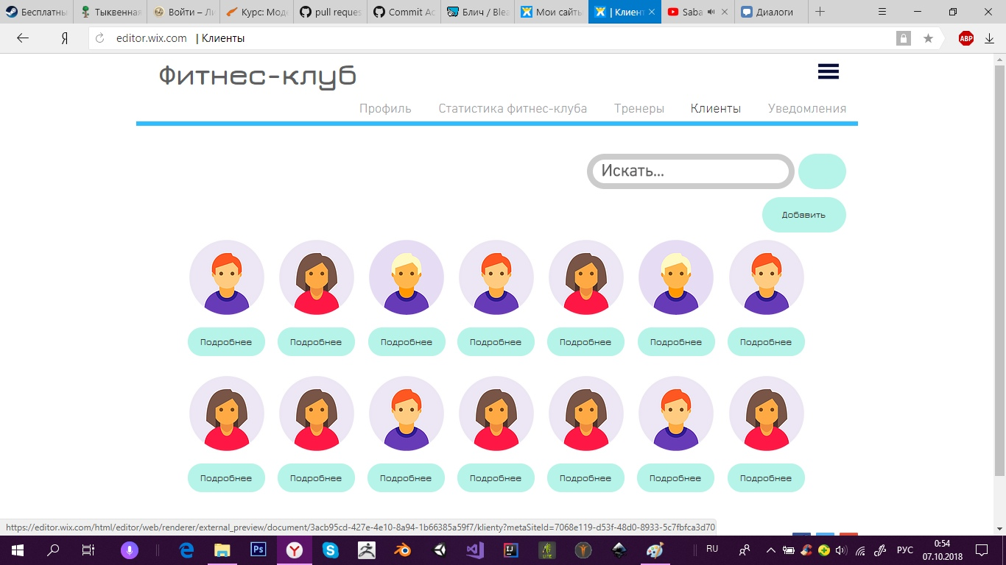

Рисунок 43. Просмотр всех клиентов клуба.

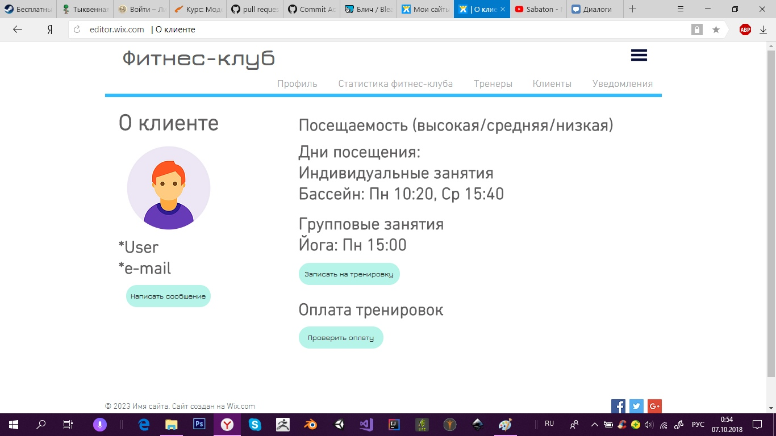

Рисунок 44. «Подробнее» о клиенте.